温州市鹿城区政府分散采购

采 购 文 件

采 购 编 号：KX-ZB20200415
采 购 项 目：鹿城区救灾物资购置项目
采 购 方 式：竞争性谈判

采购人：温州市鹿城区应急管理局
招标代理：浙江科信联合工程项目管理咨询有限公司
二〇二〇年四月
目 录

投标保证金办理注意事项 3
采购公告 4
第一部分 采购内容及要求 7
第二部分 供应商须知 26
第三部分 合同部分 37
第四部分 附件 44
第五部分 政府采购政策功能相关说明 61
第六部分 评审原则及方法 67
注：采购文件中部分加“▲”的条款，为采购的实质性要求和条件，着重提醒各供应商注意，并认真查看采购文件中的每一个条款及要求，因误读采购文件而造成的后果，采购人概不负责。

投标保证金办理注意事项

根据浙江省财政厅关于明确政府采购保证金管理工作的通知【浙财采监（2019）5号文件】规定，本项目不要求缴纳投标保证金。

采购公告

编号： KX-ZB20200415
根据《中华人民共和国政府采购法》等有关规定，浙江科信联合工程项目管理咨询有限公司受温州市鹿城区应急管理局委托，就所需鹿城区救灾物资购置项目以竞争性谈判进行政府分散采购，欢迎国内合格的供应商前来投标。
一、采购内容（以采购文件为准）：
标段号 | 标段名 | 标段内容 | 数量 | 预算金额 | 备注
1 | 生活保障类 | 应急生活保障包、毛巾被、棉被、棉大衣、睡袋物资采购 | 一批 | 271.95万元
2 | 1号器材类 | 安全帽、森林消防泵、背负式风机、消防水管（φ25）、油锯、森林消防个人应急背包、2号工具物资采购 | 一批 | 104.5万元
3 | 2号器材类 | 橡皮艇、LED头盔灯、蜡烛、救生哨子、救生衣、手套、LED手电筒、电缆线盘、抽水机、液压破拆剪、移动式升降照明灯组物资采购 | 一批 | 45.4万元
4 | 安置类 | 冰丝席、防潮垫、折叠床、救灾帐篷、指挥帐篷、货架物资采购 | 一批 | 138.15万元
二、供应商资格要求（标段1至标段4资格要求相同）：
1、基本条件：符合《中华人民共和国政府采购法》第二十二条的规定：

1）具有独立承担民事责任的能力；

2）具有良好的商业信誉和健全的财务会计制度；

3）具有履行合同所必需的设备和专业技术能力；

4）有依法缴纳税收和社会保障资金的良好记录；

5）参加政府采购活动前三年内，在经营活动中没有重大违法记录；

6）法律、行政法规规定的其他条件；
2、供应商未被列入失信被执行人名单、重大税收违法案件当事人名单、政府采购严重违法失信行为记录名单，信用信息以信用中国网站（www.creditchina.gov.cn）、中国政府采购网（www.ccgp.gov.cn）、浙江政府采购网（http://www.zjzfcg.gov.cn/）公布为准；
3、单位负责人为同一人或者存在直接控股、管理关系的不同供应商，不得参加同一合同项下的政府采购活动；
4、本项目不接受联合体；
三、报名方式、时间及地点
1、报名方式：供应商在“政采云”（http://www.zjzfcg.gov.cn）上自主报名，未注册政采云账号的供应商请尽早办理，客服电话400-881-7190。
2、报名时间：2020年 4 月 22 日至投标截止时间前；（上午 9:30-11:30,下午 2:30-4:30, 法定休息日除外)
3、采购公告期限：3个工作日；
4、采购文件售价：0元；
5、采购文件获取方式：供应商网上自主报名后即可；
四、响应文件递交截止时间、开标时间及地点：

1、递交响应文件截止时间：2020年 4 月 27 日上午09时30分00秒；
递交地点：本项目实行电子招投标，谈判供应商须在投标截止时间前，前往政采云平台上传电子响应文件，无需到达现场提交响应文件。

2、开标时间：2020年 4 月 27 日上午09时30分00秒；
开标地点：谈判供应商均应当准时在线参加。谈判供应商需在开标时间后30分钟内登录政采云平台进行电子响应文件解密，解密电子响应文件时须插入CA锁。
五、其他事项
- 本项目实行电子招投标，谈判供应商应按照本项目采购文件和政采云平台的要求编制、加密并递交响应文件。谈判供应商在使用系统进行投标的过程中遇到涉及平台使用的任何问题，可致电政采云平台技术支持热线咨询，联系方式：400-881-7190。
- 谈判供应商应在编制电子响应文件前完成CA数字证书办理（办理流程详见http://zfcg.czt.zj.gov.cn/bidClientTemplate/2019-05-27/12945.html）。完成CA数字证书办理预计一周左右，建议各谈判供应商抓紧时间办理。
- 谈判供应商通过政采云平台电子投标工具制作响应文件，电子投标工具请供应商自行前往浙江省政府采购网下载并安装（下载网址：http://www.zjzfcg.gov.cn/bidClientTemplate/2019-05-27/12946.html），电子投标具体流程文档详见网址：https://help.zcygov.cn/web/site_2/2018/12-28/2573.html。
- 供应商认为采购文件使自己的权益受到损害的，可以自收到采购文件之日（发售截止日之后收到采购文件的，以发售截止日为准）或者采购公告期限届满之日起7个工作日内，以书面形式向采购人和采购代理机构提出质疑。质疑供应商对采购人、采购代理机构的答复不满意或者采购人、采购代理机构未在规定的时间内作出答复的，可以在答复期满后十五个工作日内向同级政府采购监督管理部门投诉；
- 采购文件发售截止时间之后潜在供应商仍然可以购买采购文件，但该供应商如对采购文件有疑问应按采购文件规定的询疑时间前提出，逾期提出的，采购组织机构可以不予受理、答复；
- 潜在供应商可在浙江政府采购网（http://ccgp-zhejiang.gov.cn）进行免费注册，具体详见浙江政府采购网供应商注册要求，中标供应商应在合同签订前完成注册并成为正式注册供应商；
- 书面质疑受理地点：温州市鹿城区黎明西路62号9号楼2楼，联系人：陈先生，联系电话：0577-88997006；
六、联系方式
采购人：温州市鹿城区应急管理局
联系人： 林经理
联系电话： 0577- 56718670
代理机构名称：浙江科信联合工程项目管理咨询有限公司
地点：温州市鹿城区黎明西路62号9号楼2楼
联系人：陈先生
联系电话：0577-88997006
同级政府采购监管部门：温州市鹿城区财政局 电话：0577-88359173 联系人：黄女士
七、投标保证金
根据浙江省财政厅关于明确政府采购保证金管理工作的通知【浙财采监（2019）5号文件】规定，本项目不要求缴纳投标保证金。

温州市鹿城区应急管理局
浙江科信联合工程项目管理咨询有限公司
2020年 4 月 22 日

采购内容及要求

一、采购总说明
1、本技术规范要求提出的是最低限度的基本技术要求，并未对所有技术细节作出规定，供应商应提供符合本技术要求和国家标准、行业标准的优质产品。
2、供应商产品与本技术要求不一致时，供应商应在响应文件中予以说明，并由谈判小组鉴定供应商产品能否达到要求。如供应商没有在响应文件中提出异议，则视为供应商提供的产品完全按照本采购文件要求。
3、本项目须实现的目标：根据《浙江省救灾物资储备管理暂行管理办法》（浙民救（2014）191号）等文件规定要求，补齐救灾物资保供规模，确保防范自然灾害和公共突发事件物资保障落实到位。
4、为落实政府采购政策需满足的要求：见政府采购政策功能相关说明。

二、技术要求及标准的执行
1、供应商提供的产品投标明所执行的质量标准，若同一标准已颁发新标准，则按最新标准执行。若同一产品同时有几个标准（国际标准、国家标准、行业标准、企业标准等），则按最高层次的标准执行。
本项目执行（不限于）以下标准：
DB33/T2158-2018
2、以下所列仅为基本要求， 供应商须按国家有关规定及标准完成本次招标货物的供货、运输、装卸、就位、安装、调试、技术培训、检验、通过有关部门验收、维保期服务、货物终身维修等各项工作，并保证货物使用的安全性能与检测结果的可靠性。如中标，中标供应商及制造商必须提供原包装的新货物，中文操作说明书与维保卡，对中标货物使用的安全性能与可靠性负全部责任；供应商报价应包括货物价格、税费、运输、质保期内的维护保养等所有费用，以及供应商认为必要的其他服务；供应商提供的系统正常、合法、安全运行及使用所必需的所有费用，包含所有的版权、专利等一切费用，如果供应商在中标并签署合同后，在供货、安装与调试、培训等工作中出现货物及软件等方面的任何遗漏，均由中标供应商免费提供，采购人将不再支付任何费用。

三、采购内容及要求
（一）采购清单
标段 | 标段名称 | 产品名称 | 数量  （个/条/件/双/套/台） | 是否需要递交样品 | 备注
一 | 生活保障类 | 应急生活保障包 | 10000 | 是
一 | 生活保障类 | 毛巾被 | 6000 | 否
一 | 生活保障类 | 棉被 | 2000 | 否
一 | 生活保障类 | 棉大衣 | 2000 | 否
一 | 生活保障类 | 睡袋 | 300 | 否
二 | 1号器材类 | 安全帽 | 500 | 否
二 | 1号器材类 | 森林消防泵 | 12 | 是
二 | 1号器材类 | 背负式风机 | 25 | 是
二 | 1号器材类 | 消防水管（φ25） | 6000 | 否
二 | 1号器材类 | 油锯 | 30 | 否
二 | 1号器材类 | 森林消防个人应急背包 | 100 | 否
二 | 1号器材类 | 2号工具 | 500 | 否
三 | 2号器材类 | 橡皮艇（5.2米2冲程40马力） | 2 | 否
三 | 2号器材类 | 抽水机 | 38 | 否
三 | 2号器材类 | LED头盔灯 | 500 | 否
三 | 2号器材类 | 蜡烛 | 2000 | 否
三 | 2号器材类 | 救生哨子 | 1000 | 否
三 | 2号器材类 | 救生衣 | 300 | 否
三 | 2号器材类 | 手套 | 2000 | 否
三 | 2号器材类 | LED手电筒 | 200 | 否
三 | 2号器材类 | 电缆线盘（40米） | 50 | 否
三 | 2号器材类 | 移动式升降照明灯组 | 5 | 否
三 | 2号器材类 | 液压破拆剪 | 2 | 否
四 | 安置类 | 冰丝席 | 7000 | 是
四 | 安置类 | 防潮垫 | 1000 | 否
四 | 安置类 | 折叠床 | 2000 | 否
四 | 安置类 | 救灾帐篷 | 300 | 否
四 | 安置类 | 指挥帐篷 | 2 | 否
四 | 安置类 | 货架 | 350 | 否
▲供应商须在投标截止时间前将采购文件规定的样品递交至温州市鹿城区公共资源交易中心3楼开标室，超出投标截止时间递交的样品将不予接收。
- 采购具体要求
标段一：
序号 | 每套包含的产品 |  | 主要技术参数及要求
1 | 生活应急保障包 | 空调被 | 1、规格（cm）：150*200； 2、面料：灰绿色印花水洗磨毛布；100%聚酯纤维；  3、重量（g）：整重≥950克； 4、★甲醛（mg/kg）≦75;;  5、★PH值：4.0～8.5; 6、★可分解芳香胺：禁用  7、★耐汗色牢度 ≥3; 8、填充物：羽丝绒，100%聚酯纤维  9、▲内包装要求：压缩真空包装； 10、▲要求储存年限：≥5年；  11、★附第三方检测报告。
1 | 生活应急保障包 | 枕芯 | - 规格（cm）：30*50；  2、面料：灰绿色印花水洗磨毛布；100%聚酯纤维；克重：100g/m2;  3、填充物：羽丝绒，100%聚酯纤维； 4、重量：整重 250g  5、★甲醛（mg/kg）≦75 6、★PH 值：4.0～8.5  7、★可分解芳香胺：禁用 8、▲包装要求：与空调被一起压缩真空包装  9、▲要求储存年限：≥5年；  10、★附第三方检测报告。
1 | 生活应急保障包 | 冰丝席 | - 规格（cm）：190*80；  2、面层成分：经向：100%聚酯纤维 纬向：100%纤维素材料；  3、底层成分：三明治（100%聚酯纤维） 4、★甲醛（mg/kg）≦75;  5、★PH值：4.0～8.5; 6、★可分解芳香胺：禁用  7、工艺指标：四面包边; 8、▲内包装要求：单件真空包装；  9、▲要求储存年限：≥5年；  10、★附第三方检测报告。
1 | 生活应急保障包 | 全棉毛巾 | 1、规格（cm）：32*32； 2、纤维含量：100%全棉；  3、重量（g）：40； 4、甲醛（mg/kg）≦75;;  5、 PH值：4.0～8.5; 6、外观：符合GB/T 22864 的规定  7、耐洗色牢度：≥3; 8、耐磨擦色牢度 ≥2－3;  9、甲醛（mg/kg）:≦75; 10、PH 值:4.0～8.5  11、可分解芳香胺:禁用 12、▲内包装要求：单件真空包装；  13、▲要求储存年限：≥5年；
1 | 生活应急保障包 | T恤 | 1、规格：XL号（175）； 2、纤维含量：100%全棉；  3、单位面积质量（g/m2)：200g（允许负偏差5g）；  5、PH值：4.0～8.5; 6、耐洗色牢度：≥3;  7、耐磨擦色牢度 ≥2－3; 8、甲醛（mg/kg）:≦75;  9、PH 值:4.0～8.5; 10、可分解芳香胺:禁用  11、内包装要求：单件真空包装； 12、▲要求储存年限：≥5年；  13 、45mmlogo,印字：鹿城应急
1 | 生活应急保障包 | 塑料拖鞋 | 1、材料：优质PVC； 2、规格：42码；  3、▲内包装要求：单双密封包装； 4、▲要求储存年限：≥5年；
1 | 生活应急保障包 | 牙刷 | 1、材质：细丝软毛 2、▲内包装要求：单个密封包装；  3、▲要求储存年限：≥5年；
1 | 生活应急保障包 | 双层真空保温杯 | 1、容量：450ml，材质：304不锈钢  2、保温效能、内胆化学成分、理化指标均符合GB/T29606-2013，GB4806.9-2016  3、▲内包装要求：单个密封包装；  4、▲要求储存年限：≥5年； 5、25mmlogo,印字：鹿城应急
1 | 生活应急保障包 | 硅胶折叠脸盆 | 1、材料：优质塑料+硅胶；  2、规格：32.5cm*12cm*24.5cm（折叠前）32.8cm*4.6cm（折叠后）；  3、▲内包装要求：单个密封包装； 4、▲要求储存年限：≥5年；  6、★附第三方检测报告 7、50mmlogo,印字：鹿城应急
1 | 生活应急保障包 | 一次性内裤 | 1、面料；纯棉，纱支45s； 2、克重：90g/平方米；  3、款式：加宽橡筋，双层内裆；4、▲内包装要求：单条EO气体灭菌单条真空包装； 5、▲要求储存年限：≥5年；
1 | 生活应急保障包 | 餐巾纸 | 1包原生木浆，
1 | 生活应急保障包 | EVA雨衣 | 1、款式：非一次性成人长款； ▲ 2、材质EVA，厚度：≥0.1mm；  3、▲内包装要求：单条真空包装； 4、▲要求储存年限：≥5年；
1 | 生活应急保障包 | 洗漱袋 | - 材质：尼龙；产品尺寸：37.5x26cm；  2、袋口有收口绳，内部分为 2个独立空间。  3、▲内包装要求：单条真空包装； 4、▲要求储存年限：≥5年；
1 | 生活应急保障包 | 应急生活保障包包装袋 | 1、款式：带拉链的防水牛津布包装袋；  2、▲要求储存年限：≥5年；  3、印字：鹿城应急
2 | 毛巾被 |  | 1、规格（cm）：150*200； 2、★纤维含量：100%全棉； 3、重量≥1000g ；  4、★耐洗色牢度≥3； 5、★甲醛（mg/kg）≦75； 6、▲PH值：4.0～8.5；  7、★禁用可分解致癌芳香胺染料； 8、▲内包装要求：单条真空包装；  9、▲要求储存年限：≥5年；  10、★附第三方检测报告  11、实物参考图片：  
3 | 棉被 |  | - 规格（cm）：150×206；  2、参数：被套面料40s密度133×72，被芯面料：磨毛布（100%聚酯纤维），被芯填充物：100%聚酯纤维；  3、★被套纤维含量：100%全棉 4、被芯重量≥2000g ；  5、★被套耐皂洗色牢度≥3； 6、★被套耐磨色牢度：≥2－3  7、★甲醛（mg/kg）≦75； 8、★PH值：4.0～8.5；  9、★禁用可分解致癌芳香胺染料； 10、▲内包装要求：单件真空包装；  11、★要求储存年限：≥5年；  12、★附第三方检测报告  13、实物参考图片：  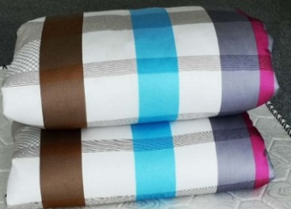
4 | 棉大衣 |  | 1、颜色：蓝、军绿等色；  2、型号比例配置：M号占20%，L30%，XL号占30%、XXL号占20%；  3、面料材质：20%棉，80%涤纶（±3%）；  4、填充材质：100%棉；  5、等级：一等品；  6、重量：不少于 2kg；  7、★甲醛含量（MG/KG）：≤75；  8、★PH 值：在 4.0～8.5 之间，可分解致癌香胺染料（MG/KG）禁用（≤20），异味不得检出（在检测报告中体现）；  9、执行标准：所有材料要符合 GB18401《国家纺织产品基本安全技术规范》（C 类），GB/T2662（棉服装）的国家标准；  10、▲内包装要求：单件真空包装。  11、▲要求储存年限：≥5年；  12、★附第三方检测报告；  13、实物参考图片：  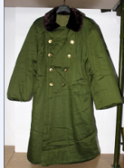
6 | 睡袋 |  | 1、睡袋重量≥1500g； 2、产品尺寸：210（180+30）*70cm；  3、填充物：100%聚酯纤维； 4、面料：涤纶布；  5、里料：春亚纺； 6、面、里料耐皂洗色牢度:≥3  7、面、里料甲醛（mg/kg）:≦75 8、面、里料PH 值:4.0～8.5  9、面、里料可分解芳香胺：禁用  10、▲内包装要求：牛津布压缩袋，单件真空包装。  11、▲要求储存年限：≥5年；  12、★附第三方检测报告  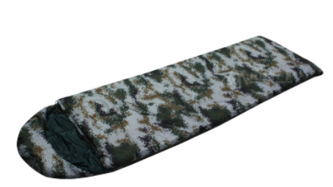
▲注：本标段货物外包装采用标准瓦楞纸箱（L60cm*W40cm*H60cm）进行包装，标准瓦楞纸箱具体参数及印刷标注要求详见采购文件，产品外包装要求。
标段二：1号器材类
序号 | 产品名称 | 主要技术参数及要求
1 | 安全帽 | - 材质：ABSE燃工程塑料  - 结构：1、盔体、内衬、面罩、标识、披肩组成  - 质量及工艺要求：符合GB811-1998标准制作，一次性模压而成,耐敲击,耐高温，内衬：  - 减震织带，与盔体连接牢固,衬箍大小可调节,以适合不同头型  - 面罩:耐高温亚克力,可见光透率96%，  - 帽微披肩:阻燃纯棉面料,披肩与扑火服连成一片,防止火星掉入脖子里。  - 颜色：黄色  5、内衬：8点式织物内衬；  6、重量：≤750G；  7、可调节透气阀；  8、▲要求质保期≥3年、储存年限：≥8年；  9、印字：鹿城应急  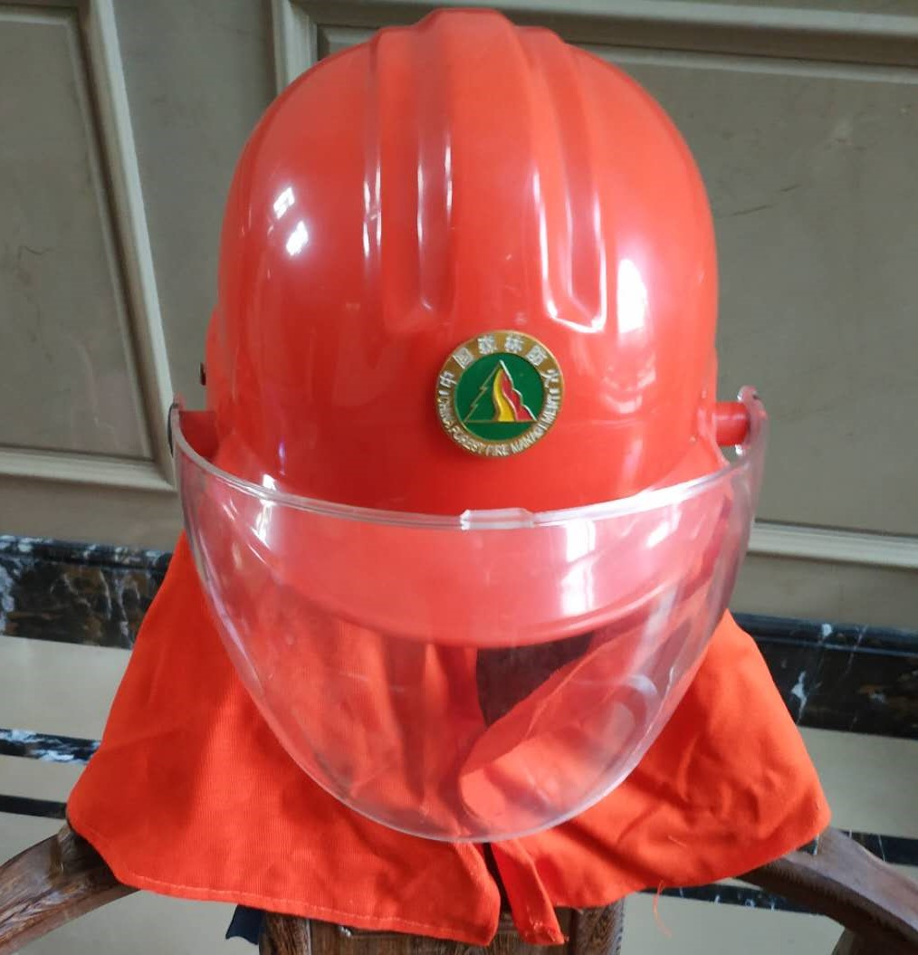
2 | 森林消防泵 | - 工作范围：泵组可在横向、纵向倾斜达到25°时正常工作。  - ▲高压快速接口水带直径25mm  - 爆破压力18MPa。  - 发动机类型：单缸、强制风冷、4T  - 排量≥50CC  - 最大功率≥4.5马力  - 启动方式：手启动  - ▲扬程：工作扬程≥350米，最大扬程≥500米  - ▲水泵重量（kg）≤13  - ★最大流量（L/min）≥58  - ★工作压力（Mpa）≥3.5  - ★最大射程（m）≥23  - 最大吸程（m）≥6  - 直径：进水口直径（mm）≥25，出水口直径（mm）≥25  12.▲要求质保期≥3年、储存年限：≥8年；  13.▲投标人须在供货时提供本次货物制造商出具的进货证明和制造商的3年原厂质保函；  14.★附第三方检测报告  15.实物参考图片：  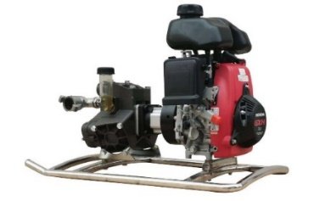
3 | 背负式风机 | 1、两冲程风冷发动机，气缸排量：≥75cc  2、★发动机功率:≥3.2kW  3、燃油箱容量(L) ≥ 2.3L  4、★有效灭火距离≥2.2m  5、★出风口处风量：≥1650m3/h  6、★最大风量≥1944m3/h  7、★最大风速：≥115m/s  8、★启动性能≤5s,  9、★整机净重(kg)≤10.45  10、★一次性加油连续工作时间≥120min  11、风管可伸缩调节；调节长度：可调节50cm  12、末端风管防火接头方式：不锈钢风管  13、装备质量：全封闭油管，背架和机器用四个弹簧连接固定。  14.▲要求质保期≥3年、储存年限：≥8年；  15.▲投标人须在供货时提供本次货物制造商出具的进货证明和制造商的3年原厂质保函；  16.★附第三方检测报告；  17.实物参考图片：  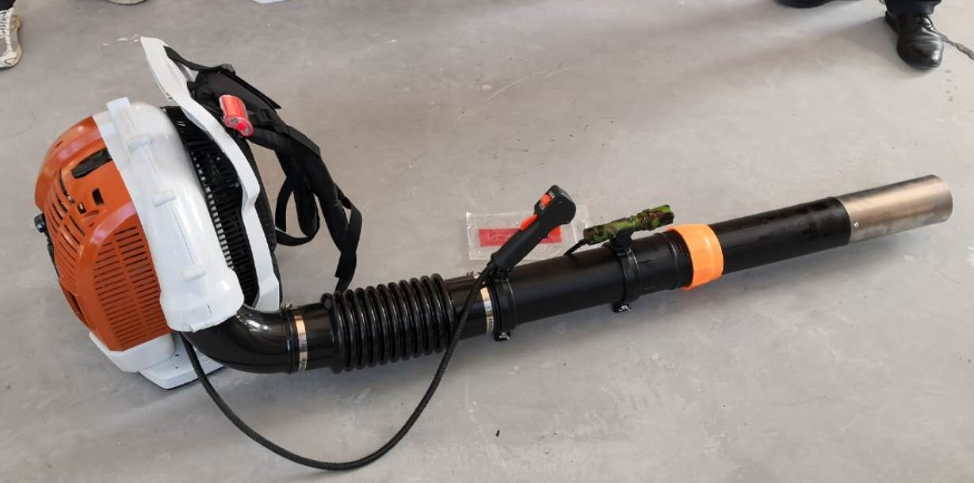
4 | 消防水管（φ25） | - ★压力≥9MPA  - 直径：25  - 长度：30。  4、★爆破压力（Mpa）：9.27  5、工艺：涤纶长丝编织，合成橡胶内衬，锻造铝合金森林接口。  6、▲要求质保期≥3年、储存年限：≥8年；  7、▲投标人须在供货时提供本次货物制造商出具的进货证明和制造商的3年原厂质保函；  8、★附第三方检测报告；  9、实物参考图片：  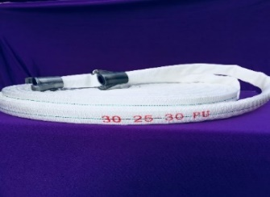
5 | 油锯 | 1、★净重kg：≤2.4，  2、发动机/冲程数/压缩比：二冲风冷单缸发动机/2.1，  4、★排气量mL（cm3）：25.0，  5、额定功率（ISO8893)KW：≥1.10，  6、推荐怠速min-1：≥3200，  7、燃油箱L：0.33，  8、★最大净转速r/min：≤12700，  9、油耗(国标)L/h：最大输出功率情况下0.67 L/h，  10、油耗(欧盟标准)g/kw-h：77，  11、手感震动m/s2：≥4.1，  12、链条节距Inch：3/8，  13、导板长度cm：30，  14、启动器：回弹启动器，  15、发动机标定功率kw: ≥0.75  16、▲要求质保期≥3年、储存年限：≥8年；  17、▲投标人须在供货时提供本次货物制造商出具的进货证明和制造商的3年原厂质保函；  18、★附第三方检测报告  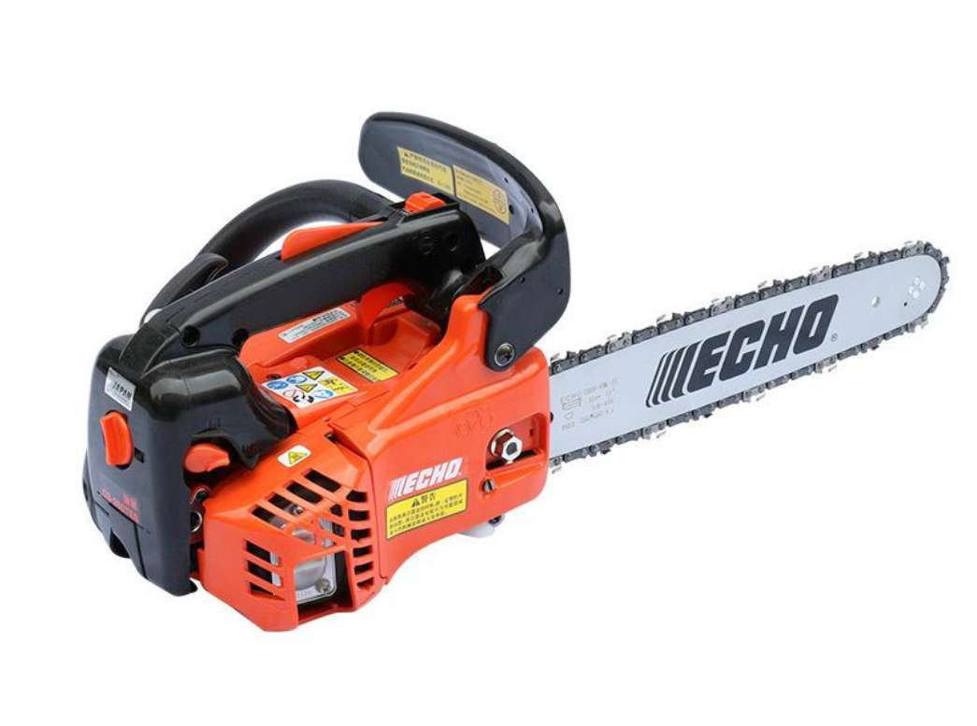
6 | 森林消防个人应急背包 | - 配置：牛筋帆布，毛巾、小砍刀、电筒、急救应急包（消毒棉签、纱布、创可贴、小剪刀、绑带）。  - ▲储存年限：≥8年  - ▲递交响应文件同时递交样品。  - 印字：鹿城应急  - 实物参考图片：  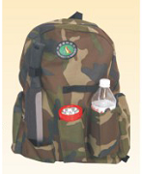
7 | 2号工具 | - 手柄由腊木杆制作.  - 直径3±0.5×150cm；头部由橡胶条组成,胶条长60cm，宽2cm，胶条厚≥3mm，不少于18根。  3.▲储存年限：≥8年  4.实物参考图片：  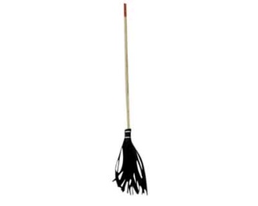
▲注：本标段货物要求采用瓦楞纸箱包装，标准瓦楞纸箱具体参数及印刷标注要求详见采购文件的产品外包装要求。

标段三：2号器材类
序号 | 产品名称 | 主要技术参数及要求
1 | 橡皮艇 | - 尺寸：长：≥4.3米；宽：≥1.8米； 舷直径：≥500mm；  - 材料：铝合金板舱底板；材质高品质PVC。  - 乘员9+1人,充气龙骨1只，气囊：4+1个；  4、承重≥950kg；厚度≥0.9mm  5、 划桨一副；脚踏式充气泵一个；维修工具筒一套; 船包一个:（配件含、专用机油1桶、火花塞2个等相关配件）  6、发动机参数：  动力≥30马力； 排量：≥496CC； 艉板高度：≥381mm；  油门操作范围：4500-5500r/min；  发动机类型：二冲程，水冷却  气缸数目：2；  控制系统：操舵手柄；  启动方式：手动启动；  换挡位置：前进-空挡-倒挡；  油箱容积：≥24L ； 最大油耗：12L/小时；  螺旋桨规格：11英寸  7、▲要求质保期≥5年、储存年限：≥8年；  8、▲投标人须在供货时提供本次货物制造商出具的进货证明和制造商的3年原厂质保函；  9、★附第三方检测报告；  10、印字：鹿城应急  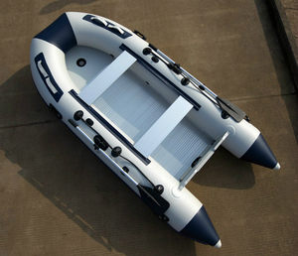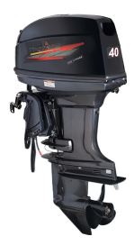
4 | 抽水机 | 1、功率：≥5KW  2、口径：≥4寸  3、扬程：≥20M  4、流量：≥90m³/h  5、含配件：机油桶，加油漏斗，手套，火花塞，5米进水管、铝村管，高压水枪（带接头）、20米出水带。  6、▲要求质保期≥3年、储存年限：≥8年；  7、▲投标人须在供货时提供本次货物制造商出具的进货证明和制造商的3年原厂质保函；  8、★附第三方检测报告  9、实物参考图片：  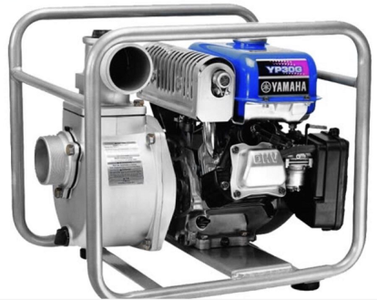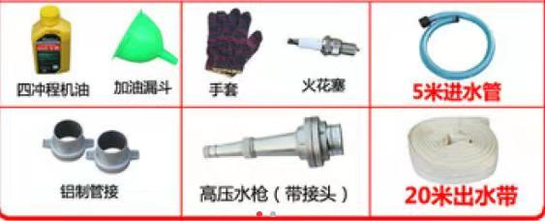
2 | LED头盔灯 | 1、额定电压：3.7V，额定容量：1.5Ah，流明：≥200lm，连续工作时间≥30h；  2、防护等级：IP66，可水洗。  3、有近光和频闪两种设置；附加帽扣  4、照明方式：强度近光和远光照明，渐进式调光，频闪警示,射程≥300米；  5、▲内包装要求：单个密封包装；  6、▲要求质保期≥3年、储存年限：≥3年；  7、实物参考图片：  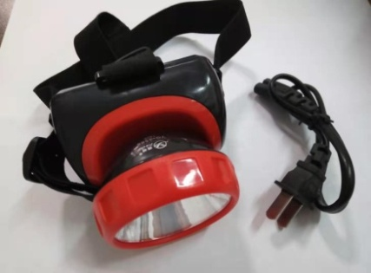
3 | 蜡烛 | - 材质：石蜡  - 燃烧要求：环保无烟无异味，燃烧时长：≥2小时；  - 质保期≥1年。  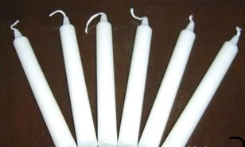
4 | 救生哨子 | 1.材质：不锈钢  2.执行标准ISO 12402-8:2006 5.2  3.标准要求：应在室外空旷安静的场地进行试验，测试时，口哨测试距离（5±0.1）米，口哨产生的声响应能在一个瞬时超过100分贝，口哨产生的声响应为多频的，主要频率应为（1000-3000）HZ之间  4.▲储存年限：≥8年；  5.参考图片：  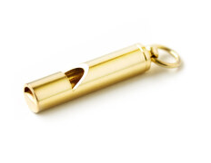
5 | 救生衣 | 1、颜色：橙色；  2、型号比例配置：儿童款占10%，成人款占90%；  3、面料：优质牛津布面料；  4、款式：优质卡扣，可调节松紧扣带，胸前紧扣牢固不易脱落，配备优质哨笛一只；  5、工作环境：-10℃至 65℃；  6、★甲醛≦75mg/kg；  7、PH 值：4.0～8.5；  8、★禁用可分解芳香胺（在检测报告中体现）；  9、救生衣在浸泡淡水线以下位置 24H 后测试浮力≥70N；，逆向反光片≥200cm  10、★阻燃特性：离开火源后未燃烧（在检测报告中体现）；  11、▲内包装要求：单条真空包装；  12、▲要求储存年限：≥8年；  13、★附第三方检测报告；  14、印字：鹿城应急  15、实物参考图片：  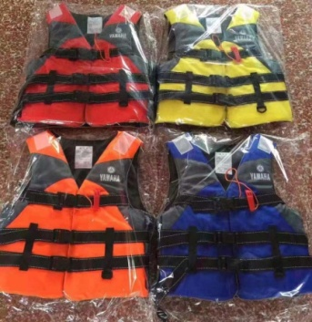
6 | 手套 | 1、名称：棉纱防护手套  2、材料：棉纱，  3、颜色：白色  4、尺寸：长约23cm  5、用途：属作业防护手套。适用于货物搬运，建筑工地，五金加工，钢铁制造，塑料厂，化工厂，电子厂，造船厂，包装印刷，机械制造等日常工作的手部安全防护。  6、▲内包装要求：真空包装；  7、▲要求储存年限：≥8年；  8、实物参考图片：  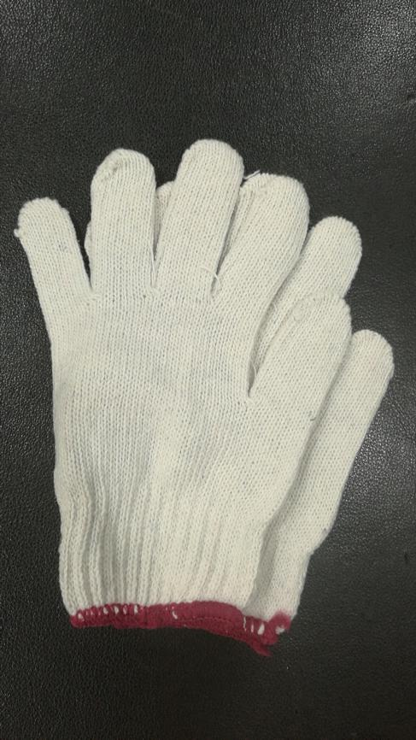
8 | LED手电筒 | 1、灯珠型号：CREE XPE；  2、镜片材质：光学凸透镜；  3、工作档位：3档（强光-弱光-爆闪）；  4、工作时间：连续照明10小时以上；  5、适用电池：1节18650可充锂电池或3节7号电池；  6、流明亮度≥160流明；  7、产品材质：铝合金；  8、产品颜色：黑色；  9、电池容量≥2800mAh；  10、是否调焦：旋转调焦。  11、▲内包装要求：单个密封包装；  12、▲要求质保期≥3年、储存年限：≥3年；  13、★附第三方检测报告；  14、实物参考图片：  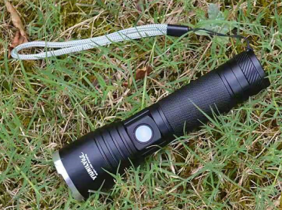
9 | 电缆线盘 | 1.自带防水插头和电源总开关，防水插口≥3个，  2.电缆芯：纯无氧铜  3.护套材质：聚氯乙烯PVC  4.规格：3芯 ； 铜芯面积：4mm²  5.长度：40米  6.绝缘体含胶量38%，绝缘层厚度均匀，高安全性  7.▲内包装要求：单个密封包装；  8.▲要求质保期≥3年、储存年限：≥8年；  9.★附第三方检测报告；  10.实物参考图片：  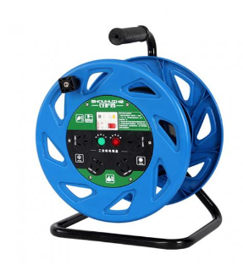
10 | 移动式升降照明灯组 | 1、 额定电压： 220V；  2、 光源：工作电压220V，灯头功率4×500W，灯头光通量4*9500lm；功率因素≥0.9；  3、 连续工作时间：市电供电长时间照明，发电机组一次注满燃油连续工作≥8h；  4、 伸缩气杆：灯盘上的灯头可以进行水平360度，上下180度任意角度的调节，遥控升降/灯头配备无线遥控灯的启闭，升降时间：≤33S，满足不同照射角度和方位的要求，灯光覆盖半径达50米，双向锁紧脚轮；  5、 发电机组：额定输出电压 220V，额定输出功率≥2.2kw；  6、额定输出功率/燃油箱额定容量：≥15L；  7、防护等级：IP65，抗风等级≥8级；设备在低温-25°条件下能可靠正常启动，正常运行；  8、▲要求质保期≥3年、储存年限：≥8年；  9、▲投标人须在供货时提供本次货物制造商出具的进货证明和制造商的3年原厂质保函；  10、★附第三方检测报告  实物参考图片  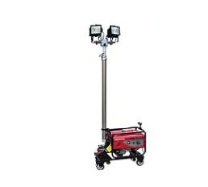
11 | 液压破拆剪 | 1、最大开口距离：≤160mm  2、额定工作压力：630MPa  3、最大剪断能力（Q235材料）:10mm（钢板），φ20mm（圆钢）  4、剪断力：18T  5、扩张力：5.5T  6、扩张距离：160mm  7、额定扩张力：≤24KN  8、空载张开打压次数：≤9次  9、空载闭合打压次数：≤11次  10、手柄力：≤300N  11、毛重：约15kg  12、无需外接动力源，高低压自动转换，剪切刀与手动泵相互之间可旋转360°  13、▲要求质保期≥3年、储存年限：≥8年；  实物参考图片  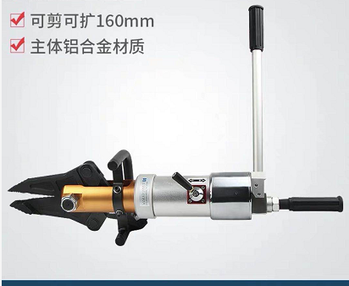
▲注：本标段中手电筒、头盔灯外包装采用标准瓦楞纸箱（L60cm*W40cm*H60cm）进行包装，标准瓦楞纸箱具体参数及印刷标注要求详见采购文件的产品外包装要求。

标段四：安置类
序号 | 产品名称 | 主要技术参数及要求
1 | 冰丝席 | 1、规格（cm）：190*80；  2、面层成分：经向：100%聚酯纤维 纬向：100%纤维素材料；  3、底层成分：三明治（100%聚酯纤维） 4、★甲醛（mg/kg）≦75;  5、★PH值：4.0～8.5; 6、★可分解芳香胺：禁用  7、工艺指标：四面包边; 8、▲内包装要求：单件真空包装；  9、▲要求储存年限：≥5年；  10、★附第三方检测报告
2 | 防潮垫 | 1、规格（cm）：190*80；  2、上层面料：军绿色磨毛布，≥80g/m2 ,100%涤，GB18401-2010 C类；  3、下层面料：珍珠棉铝膜；  4、填充物：硬质棉、100%聚酯纤维，≥650g/m2；  5、★上层面料甲醛（mg/kg）≦75  6、★上层面料PH 值 4.0～8.5  7、★上层可分解芳香胺：禁用  5、▲内包装要求：单条真空包装；  6、▲要求储存年限：≥8年；  7、★附第三方检测报告。  8、印字：鹿城应急  9、实物参考图：  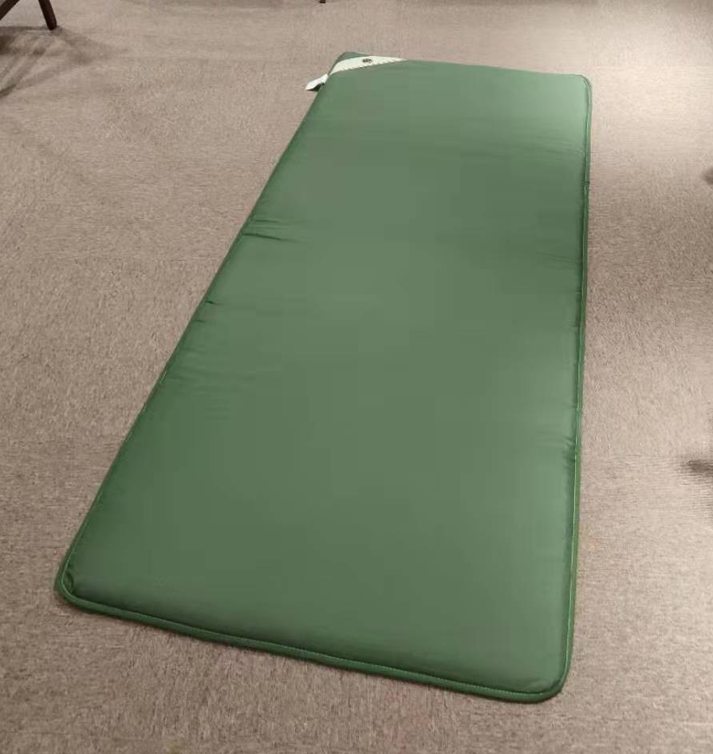
3 | 折叠床 | 1、规格：展开尺寸2000mm长*810mm宽，床板离地高度410mm  2、钢管，壁厚≥1mm  3、床板：聚乙烯材料  4、承重:≥250KG  5、内包装要求：单床包装  6、▲内包装要求：单张密封包装；  7、▲要求储存年限：≥8年；  8、★附第三方检测报告。  9、印字：鹿城应急  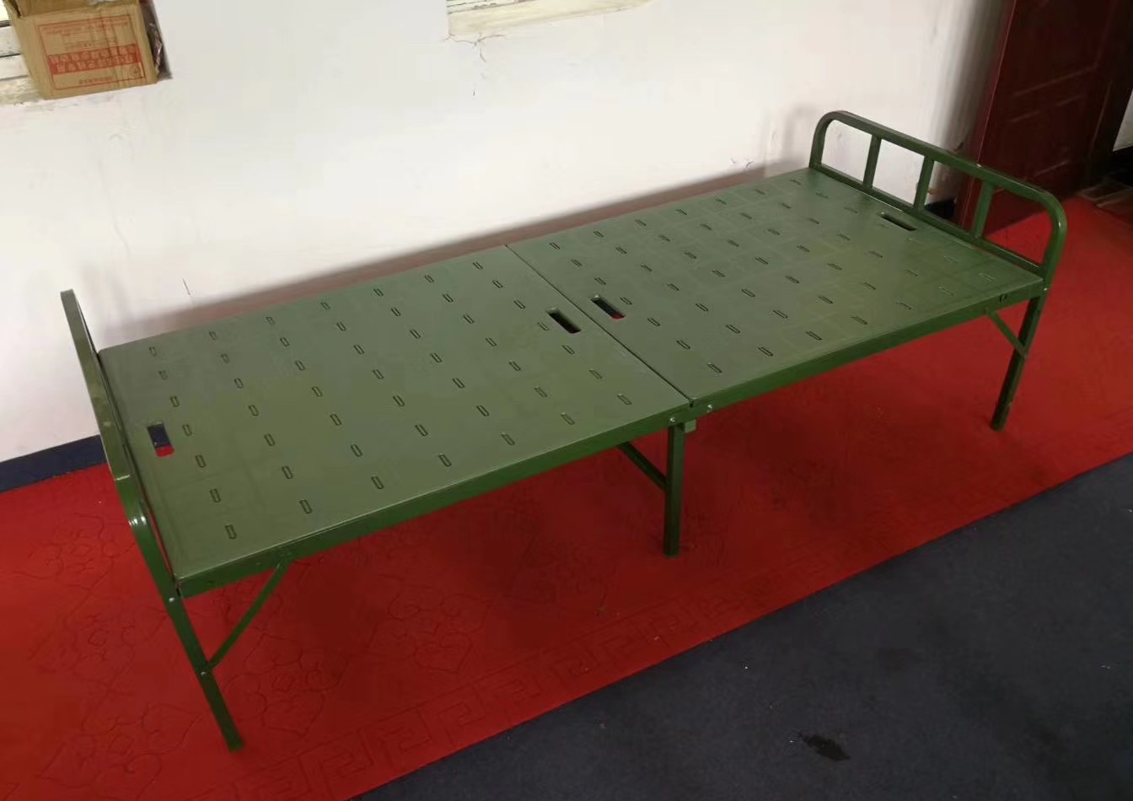
4 | 救灾帐篷 | 1、规格：3700mm*3200mm，边高1750mm，顶高2670mm；  2、蓬布：篷体采用天蓝色涤纶涂层牛津布，333dtex×333dtex PU涂层；窗户上设有涤纶网纱  3、通用杆、山墙地杆、立杆采用焊接钢管规格为25mm×1.0mm。端架三通、中架四通、地杆四通采用焊接钢管，规格为28mm×1.0mm，表面处理成白色  4、包装：帐篷帆布包，管子帆布包；  5、▲要求储存年限：≥10年；  6、印字：应急救灾  7、★附第三方检测报告  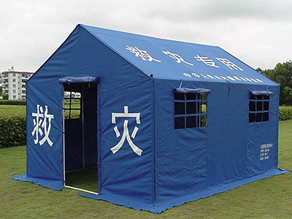
5 | 指挥帐篷 | - 规格：长10m；宽5m；顶高3.55；边高2.2m  2、蓬布：面布采用28*2/28*2涤纶迷彩防水帆布；窗户上设有涤纶网纱  3、管材：32*1.2镀锌钢管，带地梁。  4、包装：帐篷帆布包，管子帆布包；  5、▲要求储存年限：≥10年；  6、印字：应急救灾  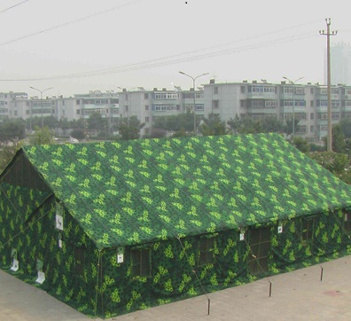
6 | 货架 | 1.类型：四层货架  2.规格：200*200*60cm，立柱80*40mm，横梁60*40mm，每层承载200KG  3.▲要求储存年限：≥10年；  4.★附第三方检测报告。  5.参考实物图：  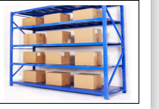
▲注：
1、上述内容中标注★的技术参数，须在第三方检测报告中体现，未提供第三方检测报告或检测报告中未体现的内容将视作负偏离，未提供第三方检测报告的货物，则该货物中所有标注“★”均视作负偏离。
2、本标段货物要求采用瓦楞纸箱包装，标准瓦楞纸箱具体参数及印刷标注要求详见采购文件的产品外包装要求。
3、供应商成交后，响应文件内所有检测报告均须提供原件交采购人复核。

（三） 产品外包装要求
3.1外包装材料要求使用瓦楞纸箱，符合GB/T 6543-2008《运输包装用单瓦楞纸箱和双瓦楞纸箱》标准中双瓦楞纸箱型代号0201要求，内装物最大质量≥20kg；
3.2外包装尺寸要求按照L60cm*W40cm*H60cm，如部分产品体积较大，无法使用标准尺寸的外包装，可按产品实际尺寸设计外包装尺寸，但包装箱尺寸、外观、承重量等应设计合理，适应仓库货位储存空间内储存，货位储存空间尺寸（L1200cm*W1000cm*H1200cm），且便于搬运和装卸。
（四）包装印刷标注要求
4.1救灾物资外包装、内包装印刷应符合相关标准及规定注明相应产品信息；
4.2救灾物资外包装箱上应标注“救灾专用 生活保证类”“救灾专用 器材类”“救灾专用 安置类”等字样，并标注产品名称、内包装数量、内装物质量、生产批号、生产日期等信息，具体样式按图1、图2执行。
图1：监制单位印制：鹿城区应急管理局
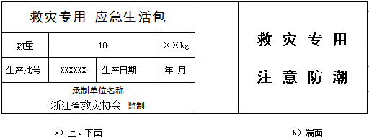

图2：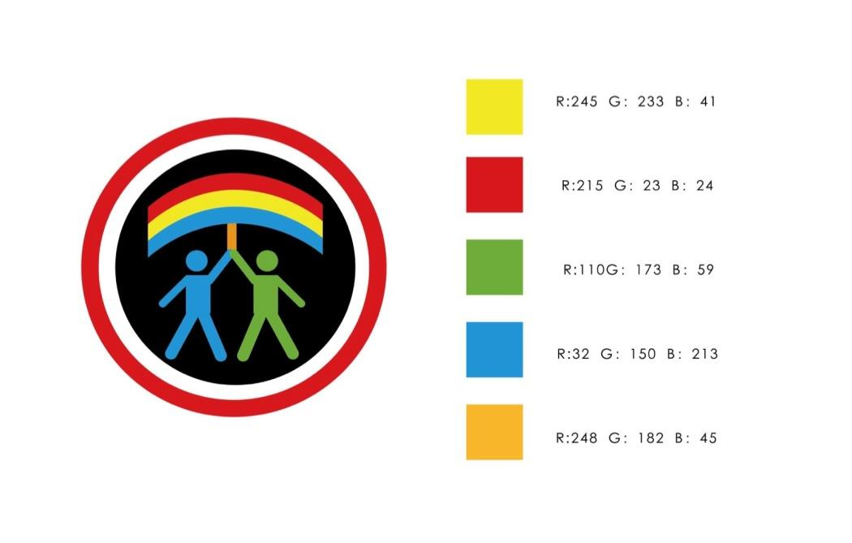
（五）分类上架
按照采购人的要求，货物到货后，按照生活保障类、器材类、安置类分别进行分区上架存放。
四、商务条款
1、免费质保期
1.1.所有货物自交付安装并通过验收之日起大宗物资（固定资产类）至少3年质保期，其余1年质保期（行业有质保标准的按照其行业质保期标准执行）；储存年限至少5年（采购文件有要求的按其要求执行），7*24小时免费上门维修服务；供应商须在接到采购人维修要求后，2小时内派技术人员到现场维修，4小时内予以修复，若4小时内不能修复，需提供备机给采购人免费使用，若在48小时内未安装好备机供使用，则供应商须赔偿采购方损失每日每台设备1000元，每台设备最高赔偿损失同等于设备中标价格；同时应承诺对所有设备负责终身维修；在质保期内，中标供应商应负责对其提供的设备进行现场维修、损坏件更换，不收取额外费用。质保期后，如采购人要求，供货商应长期负责有偿优惠维修。
1.2.供应商在响应文件中说明质保期内提供的服务计划。
1.3.质量保修期内，要求供应商7×24小时电话响应技术咨询；除非采购文件另有规定，供应商须在接到采购人维修要求电话后，2小时内派技术人员到现场维修。
2、付款方式：
在合同签订前中标供应商应提供合同总金额5%的履约保证金；
签订合同后支付30%的预付款，在全部货物送达指定地点并安装完毕、最终验收合格后在15个工作日内办理支付手续，支付至合同金额的90%，并无息退还履约保证金，6个月后无质量与售后服务问题15个工作日结清合同余款；
3、送货及安装
3.1.送货安装地点：按采购单位要求。
3.2.质量标准：符合我国国家有关技术规范要求和技术标准。
3.3. 本项目包括供就位与安装。安装期间中标供应商须派技术人员提供安装及技术服务，送货、安装过程中发生的费用由中标供应商负责。
3.4.供应商应在响应文件中提出其送货安装过程中使用单位需配合的内容。
4、验收标准
中标供应商已按合同规定提供了符合采购文件规定的要求的货物，并经采购人检验合格，所有的技术资料和清单已向采购人提交并被接受，验收视为合格， 若因中标供应商质量问题等导致验收不合格，中标供应商应及时予以处理，直至验收合格，期间发生的一切费用由中标供应商承担，采购人保留向中标供应商索赔的权利。
5．完工期
▲供应商必须承诺在接到采购人供货通知后30日历天内全部供货并安装验收合格。其中一、四标段物品要中标后5日部分到货（双方约定）。
- 工作范围
根据采购文件，各供应商须按国家有关标准及规范完成下列工作：
- 提供完整成套的货物；
- ▲产品及相关附件的提供、运输、装卸、就位、安装、调试、检验、通过验收；
3.完成各项调试、检验、测试工作，并在采购人的配合下通过的验收；提供各种数据资料；直至通过验收。包括所涉及的配置和调试、维护；
4.对最终使用单位的操作人员及维修人员进行技术培训；
5.质保期内设备的维保及维修；
6.售后服务的措施及承诺。
以上工作内容的费用均包含在投标总价中。

供应商须知

一、 说明
- 本次招标是按照《中华人民共和国政府采购法》、《政府采购货物和服务招标投标管理办法》和《关于进一步规范政府采购活动的若干意见》等法律及有关法规组织和实施的。
- ▲合格供应商
详见招标公告
- 供应商代表
指全权代表供应商参加投标活动并签署响应文件的人。如果供应商代表不是法定代表人，须持有《法定代表人授权书》
- 投标费用
供应商应承担所有与准备和参加投标有关费用，不论投标的结果如何，采购人和招标代理机构均无义务和责任承担这些费用。

二、 采购文件
- 采购文件由采购文件目录所列内容及相关资料组成。
- 采购文件的澄清
供应商对采购文件如有疑点或未尽事宜要求澄清，或认为有必要进行说明或交流，供应商可以在知道或应知其权益受到损害之日起3个工作日内，以书面形式（包括信函、传真、下同）向采购人提出质疑，但质疑不得迟于投标截止时间1日前使采购人收到，采购人将用书面形式予以答复。如有必要，可将不说明问题来源的答复发给各有关供应商或召开答疑会。如果标书答疑期内未收到有关疑问，视为供应商完全同意采购文件所有条款，且对于采购文件相关表述以及未尽事宜如有争议，以采购人解释为准。
- 采购文件的修改
7.1 在投标截止期1天前，采购人无论是出于何种原因，均可对采购文件用补充文件的方式进行修改，并在温州市鹿城区公共资源交易网及其他政府采购指定信息发布媒体上发布更正公告。该澄清和修改的内容为采购文件的组成部分。采购人可以视采购具体情况在采购文件要求提交截止时间1天前，作出延长投标截止时间和开标时间的决定，并将变更时间书面通知所有采购文件收受人，并在温州市鹿城区公共资源交易网及其他政府采购指定信息发布媒体上发布变更公告。
  - 供应商收到澄清和修改的补充文件，应立即以书面形式回复确认已收到补充文件。

三、 响应文件的编制
- 供应商应认真阅读采购文件中所有事项格式、条款和技术规范等。供应商没有按照采购文件要求提交全部资料，或者没有对采购文件各个方面做出实质性响应，导致投标被拒绝的风险由供应商自行承担。
- 供应商应保证所提供文件资料的真实性，所有文件资料必须是针对本次投标的。如发现供应商提供了虚假文件资料，其投标将被拒绝，并自行承担相应的法律责任。
- 响应文件的构成：
  - 响应文件由资格证明文件、技术资信标、商务（报价）标三部分构成，每个标段须单独提供：
- 资格证明文件
序号 | 内容 | 备注
1 | ▲资格证明文件（强制性要求，否则不能通过资格性审查的谈判供应商，责任自负） | 附件一
1.1 | 具有独立承担民事责任的能力的证明材料；  出具符合以下情况的证明材料复印件（五选一）：  A. 如供应商是企业（包括合伙企业），提供在工商部门注册的有效“企业法人营业执照”或“营业执照”；  B. 如供应商是事业单位，提供有效的“事业单位法人证书”；  C. 如供应商是非企业专业服务机构的，提供执业许可证等证明文件；  D. 如供应商是个体工商户，提供有效的“个体工商户营业执照”；  E. 如供应商是自然人，提供有效的自然人身份证明（居民身份证正反面或公安机关出具的临时居民身份证正反面或港澳台胞证或护照）。
1.2 | 具有良好的商业信誉和健全的财务会计制度的证明材料；  良好的商业信誉：  出具谈判供应商参加政府采购活动和使用信用无不良记录书面声明（格式参考）。  至本项目投标截止时间止未列入失信被执行人、重大税收违法案件当事人名单、政府采购严重违法失信行为记录名单。（代理机构以开标当日网页查询记录为准）  对列入失信被执行人、重大税收违法案件当事人名单、政府采购严重违法失信行为记录名单的供应商，其投标将作无效标处理。  健全的财务会计制度：  出具符合以下情况的证明材料复印件（三选一）：  A. 供应商是法人的，应提供最近一个年度经审计的财务报告，包括资产负债表、利润表、现金流量表(执行《小企业会计准则》的提供资产负债表和利润表两张基本报表），未经审计的，提供资产负债表、利润表或损益表。  B.其他组织和自然人如没有经审计的财务报告的，可以提供资产负债表、利润表、现金流量表。  C. 新成立不足一年的公司须出具情况说明。
1.3 | 具有履行合同所必需的设备和专业技术能力的证明材料；  出具具有履行合同所必需的设备和专业技术能力的《承诺函》；（内容根据项目情况由谈判供应商自定）  特别说明：法律和国务院行政法规规定或授权有关部门规定供应商或产品进入市场须先行取得相关认证或许可的，谈判供应商须在响应文件中提供相关的认证或许可证明材料。
1.4 | 有依法缴纳税收和社会保障资金的良好记录的证明材料；  须同时出具满足以下要求的证明材料复印件：  A. 供应商须提供由税务部门出具的最近三个月内缴纳增值税和企业所得税的纳税证明。  B. 供应商须提供最近三个月内缴纳社会保险的凭据（缴税付款凭证或社会保险缴纳证明）。  依法免税或不需要缴纳社会保障资金的供应商，应提供相应文件证明其依法免税或不需要缴纳社会保障资金。
1.5 | 参加政府采购活动前三年内，在经营活动中没有重大违法记录的证明材料；  出具谈判供应商近三年在经营活动中没有重大违法记录的书面声明（格式参考）。
- 技术资信标
序号 | 内容 | 备注
1 | 投标函 | 附件二
2 | 法定代表人授权书 | 附件四-1
3 | 供应商资格声明 | 附件四-2
4 | 诚信投标承诺书 | 附件四-3
5 | 供货方案 | 附件五
6 | 商务条款偏离表 | 附件六
7 | 技术规格偏离表 | 附件七
8 | 项目总负责人简历表 | 附件八-1
9 | 项目团队其他人员概况 | 附件八-2
10 | 谈判供应商资信证明材料 | 附件九
11 | 供应商认为还需提供的其他材料
说明：
- 供应商可在响应文件中对采购服务的技术规格和要求选用替代标准，但这些替代标准必须相等于或优于采购文件中提出的相应要求，并使采购人满意。同时在技术偏离表中作出详细说明。
- 技术资信标所提供的各种证书、证件、证明、执照等文件的复印件须加盖供应商有效的公章。
供应商可根据采购文件中的资信评分表，提供供应商认为需要提供的文件和资料。
- 商务（报价）标
序号 | 内容（▲序号1-2项供应商必须提供，否则不能通过符合性审查的，责任自负） | 备注
1 | 报价一览表 | 附件三-1
2 | 物理应急指挥中心与配套设备建设部分投标明细报价表 | 附件三-2
3 | 小微企业价格部分投标明细报价表 | 附件三-3
4 | 享受小微企业（含监狱企业、残疾人福利性单位）价格折扣须按供应商单位性质提供以下相关的证明材料：  （1）《中小企业声明函》（加盖供应商公章，格式见采购文件第五部分附件1）  （2）监狱企业参加政府采购活动时，应当提供由省级以上监狱管理局、戒毒管理局(含新疆生产建设兵团)出具的属于监狱企业的证明文件（加盖公章）。在政府采购活动中，监狱企业视同小型、微型企业，享受评审中价格扣除政策。  （3）残疾人福利性单位声明函（加盖供应商公章，格式见采购文件第五部分附件3）在政府采购活动中，残疾人福利性单位视同小型、微型企业，享受评审中价格扣除政策  （4）提供谈判供应商开标前上一年度含有从业人员数据的统计报表或提供投标企业注册地社会保险机构盖章的单位职工缴纳社保清单，如有外地分公司的，清单中需包含各地分公司人员（如为社会保险机构盖章的网上打印件亦可）。同时提供谈判供应商开标前上一年度经审计的企业财务报表或从税务部门“金税三期”税收征管系统下载打印且含有认证码的上一年度企业财务报表。  注：谈判小组根据上述资料综合评判后确认谈判供应商是否属于小微企业。如未按要求提供上述小微企业证明材料的，将不予认定为小微企业。评审过程中如须核实谈判供应商网上统计、社保、税务等信息的，谈判供应商需提供配合。
说明：
  - 响应文件格式
  - 供应商应按照第10.1条所列出的内容及格式逐一按顺序组成响应文件。
  - 报价一览表为在开标仪式上唱标的内容，供应商需按格式填写，统一规格，不得自行增减内容。
- 投标报价
  - ▲本次投标报价应包含全部货物、备品配件、专用工具、税金、包装、运输、保险、安装调试、验收（含第三方验收）、培训费、技术服务、安装调试、售后服务、材料、质保期保障、采购代理服务费等完成本项目所必须的全部费用。
  - 供应商必须按第四部分附件的报价一览表（统一格式）、投标报价明细表（统一格式）的内容填写产品单价、合价及其他事项，并加盖公章。
  - 所有报价均以人民币报价。
  - 采购人不接受任何选择报价，对每一种服务只允许一个报价。
  - 采购人要求分类报价是为了方便评审，但在任何情况下不限制采购人 以其认为最合适的条款、条件签订合同的权利。
  - 供应商所报的价格在合同执行过程中是固定不变的，不得以任何理由予以变更。任何包含价格调整的要求，将被认为是非实质性响应报价而予以拒绝。最低报价不能作为中标的保证。
- 投标保证金：不要求
- 投标有效期
  - 自开标之日起 90天内投标应保持有效。投标有效期短于这个规定期限的投标将视为非响应性投标而予以拒绝。
  - 特殊情况下，在原投标有效期截止前，采购人可与供应商协商延长投标有效期，这种要求和答复均以书面形式进行。供应商可拒绝接受延期要求，而不会导致投标保证金不予退还。同意延长投标有效期的供应商不得修改响应文件。有关退还和不予退还投标保证金的规定在投标有效期的延长期内继续有效。
- 响应文件的签署和规定
  - ▲供应商应提供资格证明文件、技术资信标、商务标的电子响应文件，各标段须分别提供。
  - ▲电子响应文件所有加盖公章处则采用CA签章。
  - 响应文件字迹模糊或在关键的技术、商务条款上表述不清楚，将可能导致其投标被拒绝。

四、 响应文件的递交
- 响应文件的导入及加密
- 本项目实行电子招投标，谈判供应商须在投标截止时间前，前往政采云平台上传电子响应文件，无需到达现场提交响应文件。
- 谈判供应商应当按照资格证明文件、技术资信标以及商务（报价）标三部分分别导入相应位置，各文件之间不得混装。
- 响应文件应当生成电子加密响应文件，生成电子加密响应文件具体操作详见（电子招投标操作指南网址：https://help.zcygov.cn/web/site_2/2018/12-28/2573.html）。
- 响应文件的修改和撤回
  - 在投标截止时间前，谈判供应商可对已提交的电子响应文件进行补充、修改或撤回。补充、修改电子响应文件的，应当先行撤回原文件，补充、修改后重新生成加密的电子响应文件并重新传输递交；
  - 补充、修改后重新提交的电子响应文件应按采购文件的规定编制、导入、加密和提交；
  - 在投标截止时间后，谈判供应商不得修改、撤回已提交的电子响应文件，否则将其视为不良行为记录上报给主管部门处理。
- ▲发生下列情况之一的响应文件将拒收：
  - 投标截止时间前未完成传输的电子响应文件；；
  - 未生成加密的电子响应文件；
  - 在规定时间内未解密的电子响应文件，或者解密不成功未提供备份响应文件的。

五、 开标和评审
- 谈判小组
采购人按照《政府采购法》等有关法律、法规的规定组建谈判小组，谈判小组由采购人代表和评审专家组成，成员人数应当为3人以上单数，其中评审专家不得少于成员总数的三分之二。
- 评标过程的保密性
▲开标后直至向中标（成交）供应商授予合同时止，凡与评审有关的资料均不得向供应商及与评标无关人员透露。如果供应商在评标过程中试图向采购人和采购人施加影响，其投标将被拒绝。
- 评审程序
  - 采购人按采购文件规定的时间、地点开启谈判响应文件解密。
1）开标时所有投标供应商应在线进行解密，解密时间为30分钟，未按时解密或解密未成功的，投标供应商应当在解密时间内向采购代理机构通过电子邮箱（406173998@qq.com）提供备份谈判响应文件,超出解密时间的视为自动弃标。
2）谈判响应文件解密结束，各供应商签署《政府采购活动现场确认声明书》，并通过邮件形式回传至采购代理机构邮箱：406173998@qq.com.
3）解密结束后，采购人或采购代理机构依法对供应商的资格进行审查，全部满足下表要求的投标供应商为合格投标供应商，否则资格审查不予以通过；
序号 | 资格审查内容 | 审查因素
1 | 具有独立承担民事责任的能力 | 有出具符合以下情况的证明材料复印件（五选一）：  A. 如供应商是企业（包括合伙企业），提供在工商部门注册的有效“企业法人营业执照”或“营业执照”；  B. 如供应商是事业单位，提供有效的“事业单位法人证书”；  C. 如供应商是非企业专业服务机构的，提供执业许可证等证明文件；  D. 如供应商是个体工商户，提供有效的“个体工商户营业执照”；  E. 如供应商是自然人，提供有效的自然人身份证明（居民身份证正反面或公安机关出具的临时居民身份证正反面或港澳台胞证或护照）。
2 | 具有良好的商业信誉 | 有出具投标供应商参加政府采购活动和使用信用无不良记录书面声明且已盖章。
3 | 健全的财务会计制度 | 有出具符合以下情况的证明材料复印件（三选一）：  A. 供应商是法人的，应提供最近一个年度经审计的财务报告，包括资产负债表、利润表、现金流量表(执行《小企业会计准则》的提供资产负债表和利润表两张基本报表），未经审计的，提供资产负债表、利润表或损益表。  B.其他组织和自然人如没有经审计的财务报告的，可以提供资产负债表、利润表、现金流量表。  C. 新成立不足一年的公司须出具情况说明。
4 | 具有履行合同所必需的设备和专业技术能力； | 有出具具有履行合同所必需的设备和专业技术能力的《承诺函》且已盖章；（内容根据项目情况由投标供应商自定）  特别说明：法律和国务院行政法规规定或授权有关部门规定供应商或产品进入市场须先行取得相关认证或许可的，投标供应商须在谈判响应文件中提供相关的认证或许可证明材料。
5 | 有依法缴纳税收和社会保障资金的良好记录 | 有同时出具满足以下要求的证明材料复印件：  A. 供应商须提供由税务部门出具的最近三个月内任一月缴纳增值税和企业所得税的纳税证明。  B. 供应商须提供最近三个月内任一月缴纳社会保险的凭据（缴税付款凭证或社会保险缴纳证明）。  依法免税或不需要缴纳社会保障资金的供应商，应提供相应文件证明其依法免税或不需要缴纳社会保障资金。
6 | 参加政府采购活动前三年内，在经营活动中没有重大违法记录 | 出具投标供应商近三年在经营活动中没有重大违法记录的书面声明且已盖章
7 | 信用信息查询 | 1. 查询网址：  ⑴信用中国（www.creditchina.gov.cn）  ⑵中国政府采购网（www.ccgp.gov.cn）  2. 核对事项：  有无被列入失信被执行人、重大税收违法案件当事人名单、政府采购严重违法失信行为记录名单，以代理公司现场查询为准；  注：信用信息已修复的，以修复后的信息为准。
8 | 特定资格条件 | 有提供有效的省（部）级及以上有关部门颁发的桥梁检测机构资质证书  有提供有效的省级及以上计量主管部门颁发的含有桥梁检测项目的CMA计量认证证书
注：以上资料内容须清晰可辨的，模糊不清造成资格审查不予以通过，由投标供应商自行负责；
  - 谈判响应文件的初审（符合性检查）。
谈判小组依据采购文件的规定，从谈判响应文件中的有效性、完整性和对采购文件的响应程度进行审查，以确定是否对采购文件的实质性要求作出响应。
  - ▲在对各投标供应商的谈判响应文件进行综合评审时，谈判响应文件有下列情况之一的，经谈判小组认定后按无效标处理：
- 谈判响应文件未加盖单位公章的；
- 明显不符合采购文件中主要技术规格、技术资信标准的；
- 谈判响应文件内容不全或关键字迹模糊无法辨认的；
- 未按响应文件提供齐全投标样品的；
- 谈判响应文件含有采购人不能接受的附加条件的（包括采购文件中明确要求不得偏离的采购要求，存在负偏离的）；
- 投标报价超过最高限价的；
- 投标供应商的报价明显低于其他通过符合性审查投标供应商的报价，有可能影响产品质量或者不能诚信履约的，未能按要求提供说明或者提交相关证明材料，不能证明其报价合理性的；
- 授权代表没有法定代表人合法、有效委托的；
- 投标供应商提交的谈判响应文件相关证书、材料经谈判小组认定有弄虚作假情况的；
- 谈判小组认定不符合法律、法规和采购文件中规定的其他实质性要求的。
  - ▲谈判小组发现谈判响应文件有下列情形之一的属于重大偏差(谈判小组按少数服从多数原则认定),按照无效投标处理：
1）未按采购文件要求编制或字迹模糊、辨认不清的谈判响应文件；
2）除20.3条款以外，出现其它明显不符合技术规格、技术标准的要求或不满足采购文件技术规格书中的主要参数的谈判响应文件；
3）除20.3条款以外，出现投标项目数量与采购文件对比出现较大偏差；商务报价明细表计算错误，出现较大差错；
4）除20.3条款以外，出现其它不符合采购文件中规定的实质性要求的谈判响应文件，是否为偏离实质性要求由谈判小组认定。
  - “商务（报价）标”开启后，由谈判小组对各投标供应商的商务报价进行核查，核查时发现投标报价内容不清楚可要求投标供应商书面澄清，计算上的错误，可按下面方法修正：
1）谈判响应文件中开标一览表（报价表）内容与谈判响应文件中相应内容不一致的，以开标一览表（报价表）为准；
2）大写金额和小写金额不一致的，以大写金额为准；
3）单价金额小数点或者百分比有明显错位的，以开标一览表的总价为准，并修改单价；
4）总价金额与按单价汇总金额不一致的，以单价金额计算结果为准。
同时出现两种以上不一致的，按照前款规定的顺序修正。修正后的报价应按照第22条款规定经投标供应商确认后产生约束力，投标供应商不确认的，其投标无效。
  - 谈判小组可以在线电子询标方式要求投标供应商对谈判响应文件中含义不明确、对同类问题表述不一致或者有明显文字和计算错误的内容作必要的澄清、说明或补正。澄清、说明或补正应以在线电子回复形式并加盖公章，但澄清内容不得超出谈判响应文件的范围或者改变谈判响应文件的实质性内容。拒不按要求对其谈判响应文件进行澄清，说明或补正的投标供应商，谈判小组可以否决其投标。
  - 电子谈判响应文件的澄清、说明或者补正采用政采云平台交换数据电文，投标供应商提交的澄清、说明或补正的时间为30分钟。
  - 经澄清后，若偏差仍存在，且不可接受，投标供应商则被认为是“没有实质性响应采购文件要求”，其投标不进入下一步评审。
  - 实质上没有响应采购文件要求的投标将被拒绝，投标供应商不得通过修正或撤消不合要求的偏离或保留从而使其投标成为实质上响应的投标。
  - 谈判小组所有成员将遵循“公开、公平、公正”的原则，采用相同的程序和标准，所有成员按顺序与单一供应商分别进行单独谈判。谈判内容可能包括价格、工程质量水平等方面进行谈判和综合分析考评，以确定是否满足采购要求。在谈判过程中，谈判的任何一方都不得透露与谈判有关的其他供应商的技术资料、价格和其他信息。谈判供应商在谈判过程中所作出的各种承诺都必须用政采云平台交换数据电文形式，并由谈判供应商盖章，提交承诺的时间为30分钟内。谈判轮次最多不超过3轮。谈判小组如若认为没必要谈判的可跳过此环节。
  - 在谈判过程中，谈判小组可以根据采购文件和谈判情况实质性变动采购需求中的技术、服务要求以及合同草案条款，但不得变动采购文件中的其他内容。实质性变动的内容，须经采购人代表确认。对采购文件作出的实质性变动是采购文件的有效组成部分，谈判小组应当及时以政采云平台交换数据电文形式同时通知所有参加谈判的供应商。供应商应当按照采购文件的变动情况和谈判小组的要求重新提交材料，并由其加盖公章。
  - 谈判结束后，谈判小组将要求谈判供应商在规定的时间内，在政采云平台统一进行最后报价，最后报价不得高于一次报价（谈判小组另有决议的除外）。
  - ▲谈判小组认为投标供应商的最终报价明显低于其他通过符合性审查投标供应商的报价，有可能影响产品质量或者不能诚信履约的，应当要求其在评标现场合理的时间内通过政采云平台提供说明，必要时提交相关证明材料；投标供应商不能证明其报价合理性的，谈判小组应当将其作为无效投标处理。
  - 本项目产生一名中标人，若采购响应截止时间止及评审期间有效投标供应商少于3家则本项目按流（废）标处理。
  - ▲有下列情形之一的，视为供应商相互串通投标：
- 不同供应商的谈判响应文件由同一单位或者个人编制；
（2）不同供应商委托同一单位或者个人办理投标事宜；
（3）不同供应商的谈判响应文件载明的项目管理成员为同一人；
（4）不同供应商的谈判响应文件异常一致或者投标报价呈规律性差异；
（5）不同供应商的谈判响应文件相互混装；
  - ▲ 经谈判小组认定供应商进行串通投标的，谈判小组可以对相关供应商做出无效投标处理，并上报政府采购管理部门进行进一步处理。
  - 同品牌的认定
本项目为非单一产品采购项目，提供的产品品牌全部相同且通过资格审查、符合性审查的不同投标供应商参加同一合同项下投标的，按一家投标供应商计算，评审后得分最高的同品牌投标供应商获得中标人推荐资格；评审得分相同的，由采购人或者采购人委托谈判小组按照采购文件规定的方式确定一个投标供应商获得中标人推荐资格，采购文件未规定的采取随机抽取方式确定，其他同品牌投标供应商不作为中标候选人。提供的产品品牌仅部分相同，则仍认定为多家投标供应商。
- 突发情况处理
- 采购过程中出现以下情形，导致政采云平台无法正常运行，或者无法保证电子交易的公平、公正和安全时，采购代理机构将中止电子交易活动：
⑴电子交易平台发生故障而无法登录访问的；
⑵电子交易平台应用或数据库出现错误，不能进行正常操作的；
⑶电子交易平台发现严重安全漏洞，有潜在泄密危险的；
⑷病毒发作导致不能进行正常操作的；
⑸其他无法保证电子交易的公平、公正和安全的情况
出现前款规定情形，不影响采购公平、公正性的，采购代理机构可以待上述情形消除后继续组织电子交易活动，也可以决定某些环节以纸质形式进行；影响或可能影响采购公平、公正性的，应当重新采购。
- 投标供应商未按时在线解密的，应当在解密时间内向采购代理机构提供备份谈判响应文件。
- 采购代理机构或评审小组因不可抗力（不可抗力包括但不限于自然灾害、断电、传播疫病等）原因造成电子交易活动无法正常运行的，将采取以下措施：
⑴短时间内能消除不可抗力因素的，采购代理机构或评审小组在消除不可抗力因素后继续组织电子交易活动。
⑵长时间内无法消除不可抗力因素的，采购代理机构或评审小组将中止电子交易活动。
- 中止电子交易活动的，采购人应当重新组织政府采购活动。
- 确定标候选供应商
- 本次招标各标段由谈判小组推荐1名成交候选供应商，采购人根据谈判小组的推荐结果进行最终确认。
- 谈判小组按综合得分高低顺序排列，各标段综合得分前一名供应商作为该标段第一成交候选供应商向采购人推荐，并提交评标报告。（综合得分相同的，技术资信分高的名次优先；技术资信标也相同的，投标报价低者名次优先；技术资信标得分且投标报价相同的，由得分相同者抽签决定名次先后）。
- 若成交候选供应商放弃中标资格；因不可抗力提出不能履行合同；或未能在规定时间内与采购单位签订合同的；或者经质疑，采购人审查后，确因排名成交候选供应商在本次采购活动中存在违法违规行为或其他原因使质疑成立的，本次招标失败，重新组织招标。
- 采购人、招标代理机构及谈判小组不向落标的投标供应商解释落标原因，也不公布评标过程中的相关细节。
- 评标细则详见“评标原则及方法”。

六、 授予合同
- 谈判小组确定的成交候选供应商经采购人审查合格后在温州市鹿城区公共资源交易网及其他政府采购指定信息发布媒体上公示，各供应商对评审结果如有异议，可在规定时间内以书面形式向采购人进行署名投诉或提出质疑，但需对投诉或质疑内容的真实性承担法律责任。根据《政府采购法实施条例》，供应商捏造事实、提供虚假材料或者以非法手段取得证明材料进行投诉的，由财政部门列入不良行为记录名单，禁止其1至3年内参加政府采购活动。因恶意质疑、投诉导致项目实施延期的，采购人可以向供应商索赔，供应商应按延期天数每日伍仟元的标准对采购人予以赔偿。
- 中标通知书
- 中标（成交）供应商确定后，采购人将向中标（成交）供应商发出中标通知书。
- 中标通知书是合同的一个组成部分,对采购人和中标（成交）供应商均具有同等法律效力。
- 签订合同
- 中标（成交）供应商应按中标通知书规定的时间、地点与采购人签订合同，同时提交履约保证金。
- 在签订合同前，采购人有权在中标总价不变的前提下要求中标（成交）供应商对商务报价中的不平衡报价和缺漏项进行调整，如果中标（成交）供应商无合理理由拒绝调整，其中标资格将被取消，且将导致其它进一步的赔偿和处罚。中标（成交）供应商因不可抗力或自身原因不能履行采购合同的，采购人可以与排位在中标（成交）供应商之后的第一位的成交候选供应商签订政府采购合同。
- 采购文件、中标（成交）供应商的响应文件、投标修改文件、评审过程中有关澄清文件及经供应商和评委双方签字的询标纪要和中标通知书均作为合同附件。
- 拒签合同的违约责任
中标（成交）供应商接到中标通知书后，在规定时间内借故否认已经承诺的条件而拒签合同的，以违约处理，其中标资格将被取消，且将导致其它进一步的赔偿和处罚。
- 中标（成交）供应商应在合同签订后五个工作日内提交一份合同文本原件报招标代理机构备案。
- 履约保证金
- 中标（成交）供应商在收到中标通知书后，签订合同时须向买方提交合同总价5%的履约保证金。
- 履约保证金用于补偿买方因卖方不能完成其合同义务而蒙受的损失。
- 履约保证金自合同签订之日起至供货、安装完成、通过最终验收、完成维护期限并到达产品质保期满止有效。有效期满后，买方应及时将履约保证金无息退还给卖方。
- 采购代理服务费
28.1、本次采购代理服务费按3万元收取，由中标供应商在领取中标（成交）通知书时支付给招标代理机构，其中标段1代理服务费1.4万元，标段2代理服务费0.6万元，标段3代理服务费0.3万元，标段4代理服务费0.7万元，采购代理服务费可以是现金或银行转帐。

- 第三方检测费
29.1本次采购，采购人将委托第三方检测单位参与验收，第三方检测费用由成交供应商支付，其中标段1第三方检测费3万元，其中标段2第三方检测费1 万元，其中标段3第三方检测费0.5万元，其中标段4第三方检测费1.5万元。

第三部分 合同部分

（一）合同协议书
甲方： 乙方：
根据《中华人民共和国合同法》及其他有关法律、法规，遵循平等、自愿、公平和诚信的原则，双方就下述 采购与相关服务事项协商一致，订立本合同
  - 合同文件
下列文件构成整个合同不可分割的整体，各文件相互补充，若有不明确或不一致之处，以下列次序在先者为准。
- 商定的补充协议或合同期内经双方签署的备忘录（如有）
- 合同协议书；
- 合同主要条款：
- 投标分项报价表；
- 技术规格、商务条款偏离表；
- 投标技术和服务响应方案；
- 承诺书（含询标记录和优惠条件）；
- 采购文件
- 与本合同有关的其他文件（含招投标过程中双方的来往文件）。
  - 合同范围和条件
本合同范围和条件应与上述合同文件规定的内容相一致。
  - 合同内容及要求
本合同要求提供的内容及要求见采购文件第一部购内容及要求。
  - 合同总价
本合同总价为 人民币，分项价格见投标分项报价表。
  - 付款方式
本合同的付款方式在合同主要条款中已规定。
  - 工期及地点
本合同的服务期及地点详见合同主要条款。
  - 合同生效
本合同经双方授权代表签署，甲乙双方加盖印章后生效。
甲方：（盖章） 乙方（联合体牵头人）：（盖章）
全权代表：（签字） 全权代表：（签字）
地址： 地址：
邮政编码： 邮政编码：
电话： 电话：
传真： 传真：
开户银行： 开户银行：
帐号： 帐号：

乙方（联合体成员）：（盖章）
全权代表：（签字）
地址：
邮政编码：
电话：
传真：
开户银行：
帐号：

合同订立时间： 年 月 日
- 合同主要条款
（本合同格式为参考格式，最终以实际签订的合同格式为准）
甲方： （采购人）
乙方: （中标人）
温州市鹿城应急管理局的 （项目名称、编号、标段）在国内以竞争性谈判方式进行采购，经谈判小组评定 为中标人。双方本着诚信及互利互惠的原则，同意按照下面条款和条件，签署本合同。
一、货物内容及合同价格 金额单位：元
货物名称 | 型号规格 | 配置要求 | 数量 | 单价
合 计
合同总价大写： 小写：￥
注：1、商品型号、数量、配置要求及使用单位地址等详见附件清单
2、以上合同总价包含产品到达用户并能正常使用所需的一切费用。
二、技术资料
1、乙方应按采购文件规定的时间向甲方提供使用货物的有关技术资料。
2、 没有甲方事先书面同意，乙方不得将由甲方提供的有关合同或任何合同条文、规格、计划、图纸、样品或资料提供给与履行本合同无关的任何其他人。即使向履行本合同有关的人员提供，也应注意保密并限于履行合同的必需范围。
三、知识产权
乙方应保证所提供的货物或其任何一部分均不会侵犯任何第三方的知识产权。
四、产权担保
乙方保证所交付的货物的所有权完全属于乙方且无任何抵押、查封等产权瑕疵。
五、转包或分包
本合同范围的货物，应由乙方直接供应，不得转让他人供应，否则，甲方有权解除合同，没收质量保证金并追究乙方的违约责任。
六、储存及质保期
1、储存期或质保期限内，如产品出现质量问题，由乙方免费进行退换；
2. 本合同所称储存年限是指自验收之日起开始计算，直至达到储存年限。本合同所称质保期是指在储存年限内开始使用的货物，自开始使用之日起计算，直至达到储存年限或达到质保期限。
七、交货期、交货方式及交货地点
1、 交货期：标段一于2020年 月 日前交货并完成验收；标段二于2020年 月 日前交货并完成验收；标段三：于2020年 月 日前交货并完成验收；标段四于2020年 月 日前交货并完成验收。其中一、四标段物品要中标后5日部分到货（双方合同签订时约定）。如因甲方自身原因而要求延长交货期的，乙方应根据甲方的实际情况执行。
2、 交货方式：（1）现场交货：乙方负责办理运输和保险，将货物运抵甲方指定的现场并落地就位。有关运输和保险的一切费用由乙方承担。所有货物运抵现场的日期为交货日期。
（2）在现场交货条件下，乙方在货物发运前 天，将要发运货物的合同号、货物名称、规格、数量、包装箱件数、重量、包装箱尺寸（长×宽×高）和货物的卸车，贮存的特殊要求以及运输工具名称以及启运日期，以传真形式通知甲方。
（3）如因乙方延误将上述内容用传真形式通知甲方，由此引起的一切损失应由乙方承担。
3、 交货地点：甲方指定地点。
八、货款支付
在合同签订前乙方应提供合同总金额5%的履约保证金；签订合同后甲方支付30%的预付款，甲方在全部货物送达指定地点并安装完毕、最终验收合格后在15个工作日内办理支付手续，支付至合同金额的90%，并无息退还履约保证金，6个月后无质量与售后服务问题15个工作日结清合同余款；
九、税费
本合同执行中相关的一切税费均由乙方负担。
十、质量保证及售后服务
1、乙方保证本合同中所供应的商品是最新生产的符合国家技术规格和质量标准的出厂原装合格产品。如发生所供商品与合同不符，甲方（使用方）有权拒收或退货，由此产生的一切责任和后果由乙方承担。
2、 乙方提供的货物在质保期或储存期内因货物本身的质量问题发生故障，乙方应负责免费更换。对达不到技术要求者，根据实际情况，经双方协商，可按以下办法处理：
（1）更换：由乙方承担所发生的全部费用。
（2）贬值处理：由甲乙双方合议定价。
（3）退货处理：乙方应退还甲方支付的合同款，同时应承担该货物的直接费用（运输、保险、检验、货款利息及银行手续费等）。
3、 在质保期或储存期限内，乙方应对货物出现的质量及安全问题负责处理解决并承担一切费用。
4、上述的货物在质保期或储存期内免费保修，因人为因素出现的故障不在免费保修范围内。超过保修期的机器设备，终生维修，维修时只收部件成本费。
十一、调试和验收
1、 甲方对乙方提交的货物依据采购文件上的技术规格要求和国家有关质量标准进行现场验收。货到后，甲方需在五个工作日内验收。
2、 乙方交货前应对产品作出全面检查和对验收文件进行整理，并列出清单，作为甲方收货验收和使用的技术条件依据，检验的结果应随货物交甲方。
3、 甲方对乙方提供的货物在使用前进行调试时，乙方需负责安装并培训甲方的使用操作人员，并协助甲方一起调试，直到符合技术要求，甲方才做最终验收。
4、 甲方应请国家认可的专业检测机构参与验收，并由其出具验收检测报告。
5、 验收时乙方在现场，验收完毕后作出验收结果报告；验收费用由乙方负责。若因乙方因质量问题等导致验收不合格，乙方应及时予以处理，直至验收合格，期间发生的一切费用由乙方承担，甲方保留向乙方索赔的权利。
十二、货物包装
1、 乙方应在货物发运前对其进行满足运输距离、防潮、防震、防锈和防破损装卸等要求包装，以保证货物安全运达甲方指定地点。
2、 使用说明书、质量检验证明书、随配附件和工具以及清单一并附于货物内。
十三、违约责任
1、 甲方无正当理由拒收货物的，甲方向乙方偿付拒收货款总值的百分之五违约金。
2、 甲方无故逾期验收和办理货款支付手续的,甲方应按逾期付款总额每日万分之五向乙方支付违约金。
3、 乙方逾期交付货物的，乙方应按逾期交货总额每日千分之六向甲方支付违约金，由甲方从待付货款中扣除。逾期超过约定日期10个工作日不能交货的，甲方可解除本合同。乙方因逾期交货或因其他违约行为导致甲方解除合同的，乙方应向甲方支付合同总值5%的违约金，如造成甲方损失超过违约金的，超出部分由乙方继续承担赔偿责任。
4、 乙方所交的货物品种、型号、规格、技术参数、质量不符合合同规定及采购文件规定标准的，甲方有权拒收该货物，乙方愿意更换货物但逾期交货的，按乙方逾期交货处理。乙方拒绝更换货物的，甲方可单方面解除合同。
十四、不可抗力事件处理
1、 在合同有效期内，任何一方因不可抗力事件导致不能履行合同，则合同履行期可延长，其延长期与不可抗力影响期相同。
2、 不可抗力事件发生后，应立即通知对方，并寄送有关权威机构出具的证明。
3、 不可抗力事件延续120天以上，双方应通过友好协商，确定是否继续履行合同。
十五、诉讼
双方在执行合同中所发生的一切争议，应通过协商解决。如协商不成，可向甲方所在地法院起诉。
十六、合同生效及其它
1、 合同经甲、乙双方签名并加盖单位公章后生效。
2、合同执行中涉及采购资金和采购内容修改或补充的，须双方协商后并签书面补充协议，方可作为主合同不可分割的一部分。
3、采购文件、响应文件与本合同具有同等法律效力。
4、本合同未尽事宜，遵照《合同法》有关条文执行。
5、本合同壹式伍份，具有同等法律效力，甲、乙双方各执两份，一份送至采购代理机构备案。
甲方（盖章）：
地址：
法定（授权）代表人：
签订日期： 年 月 日

乙方（盖章）：
地址：
开户行：
开户账号：
法定（授权）代表人：
签订日期： 年 月 日
采购项目验收书
招 标 人 |  |  |  | 项目编号
项目名称
序号 | 验收内容 |  | 合同约定 | 执行情况 |  | 备注
验收成员签字：
采 购 人 |  | 盖章
成交供应商 |  | 盖章
注：1、采购人按照合同规定的技术、服务、安全标准，组织对供应商履约情况进行验收，并出具验收书。验收书应当包括每一项技术、服务、安全标准履约情况。
2、向社会公众提供的公共服务项目，验收时应当邀请服务对象参与并出具意见，验收结果应当向社会公告。

第四部分 附件

附件一
资格证明文件
1）具有独立承担民事责任的能力的证明材料；
出具符合以下情况的证明材料复印件（五选一）：
A. 如供应商是企业（包括合伙企业），提供在工商部门注册的有效“企业法人营业执照”或“营业执照”；
B. 如供应商是事业单位，提供有效的“事业单位法人证书”；
C. 如供应商是非企业专业服务机构的，提供执业许可证等证明文件；
D. 如供应商是个体工商户，提供有效的“个体工商户营业执照”；
E. 如供应商是自然人，提供有效的自然人身份证明（居民身份证正反面或公安机关出具的临时居民身份证正反面或港澳台胞证或护照）。
2）具有良好的商业信誉和健全的财务会计制度的证明材料；
良好的商业信誉：
出具谈判供应商参加政府采购活动和使用信用无不良记录书面声明（格式参考）。
谈判供应商参加政府采购活动和使用信用无不良记录书面声明（参考格式）

我公司声明，在购买本采购文件后，经查询“信用中国”网（www.creditchina.gov.cn）、中国政府采购网（www.ccgp.gov.cn），本公司是 （未 ）（下划线处，根据查询情况打√）被列入失信被执行人、重大税收违法案件当事人名单、政府采购严重违法失信行为记录名单。

谈判供应商全称（盖单位公章）：
查询日期：

注：需附网页截图

至本项目投标截止时间止未列入失信被执行人、重大税收违法案件当事人名单、政府采购严重违法失信行为记录名单。（代理机构以开标当日网页查询记录为准）
对列入失信被执行人、重大税收违法案件当事人名单、政府采购严重违法失信行为记录名单的供应商，其投标将作无效标处理。

健全的财务会计制度：
出具符合以下情况的证明材料复印件（三选一）：
A. 供应商是法人的，应提供最近一个年度经审计的财务报告，包括资产负债表、利润表、现金流量表(执行《小企业会计准则》的提供资产负债表和利润表两张基本报表），未经审计的，提供资产负债表、利润表或损益表。
B.其他组织和自然人如没有经审计的财务报告的，可以提供资产负债表、利润表、现金流量表。
C. 新成立不足一年的公司须出具情况说明。
3）具有履行合同所必需的设备和专业技术能力的证明材料；
出具具有履行合同所必需的设备和专业技术能力的《承诺函》；（内容根据项目情况由谈判供应商自定）
特别说明：法律和国务院行政法规规定或授权有关部门规定供应商或产品进入市场须先行取得相关认证或许可的，谈判供应商须在响应文件中提供相关的认证或许可证明材料。
4）有依法缴纳税收和社会保障资金的良好记录的证明材料；
须同时出具满足以下要求的证明材料复印件：
A. 供应商须提供由税务部门出具的最近三个月内缴纳增值税和企业所得税的纳税证明。
B. 供应商须提供最近三个月内缴纳社会保险的凭据（缴税付款凭证或社会保险缴纳证明）。
依法免税或不需要缴纳社会保障资金的供应商，应提供相应文件证明其依法免税或不需要缴纳社会保障资金。
5）参加政府采购活动前三年内，在经营活动中没有重大违法记录的证明材料；
出具谈判供应商近三年在经营活动中没有重大违法记录的书面声明（格式参考）。
谈判供应商近三年在经营活动中没有重大违法记录的书面声明（格式参考）；

承诺函
（采购人）：
我方（供应商）在参加政府采购活动前三年内，具有良好的商业信誉，依法缴纳税收和社会保障资金，未被列入失信被执行人名单、重大税收违法案件当事人名单、政府采购严重违法失信行为记录名单，在经营活动中没有重大违法记录（没有因违法经营受到刑事处罚，没有被责令停产停业、被吊销许可证或者执照、被处以较大数额罚款等行政处罚，没有因违法经营被禁止参加政府采购活动的期限未满情形）。如有虚假，采购人可取消我方任何资格（投标/中标/签订合同），我方对此无任何异议。
特此承诺！

谈判供应商全称（盖单位公章）：
日期： 年 月 日

附件二

投标函
温州市鹿城区应急管理局：
浙江科信联合工程项目管理咨询有限公司：
根据贵方为 项目（采购编号： ） 标段的投标邀请，我方 （供应商名称）作为供应商正式授权 （授权代表全名，职务）代表我方处理有关本投标的一切事宜。
在此提交的响应文件中，包括如下内容，并已分别编制：
（—）按“谈判供应商须知”要求编制的响应文件技术资信标；
- 按“谈判供应商须知”要求编制的响应文件商务（报价）
- 按“谈判供应商须知”要求编制的响应文件资格证明文件；
我方己完全明白采购文件的所有条款要求，并重申以下几点：
（一）本响应文件的有效期自投标截止日起 90 天内有效，如中标，有效期将延至合同终止日为止；
（二）我方已详细研究了采购文件的所有内容包括修改书（如有）和所有已提供的参考资料以及有关附件，我方完全理解并同意放弃在此方面提出含糊意见或误解的一切权力；
（三）我方明白并愿意在规定的开标时间之后，供应商在投标有效期内撤回投标，其投标保证金将被贵方没收；
（四）我方同意提供按照贵方可能要求的与投标有关的一切数据或资料；
（五）我方理解贵方不一定接受最低报价。
（六）我方如果中标，将保证履行采购文件以及采购文件修改书（如有）中的全部责任和义务，按质、按量、按期完成《合同书》中的全部任务。
（七）所有与本投标有关的函件请发往下列地址：
地址
电话
传真
电子邮件

供应商名称（盖章）
日 期
附件三-1

报价一览表

项目名称： 采购编号： 价格单位：元
标段 | 标段名称 | 投标报价 | 备注
 |  | 小写：￥
 |  | 大写：人民币
注：（1）此栏内投标报价应与附件三“投标分项报价表”中相应标段总计价相一致。
（2）▲不提供报价一览表的响应文件将被视为未实质性响应采购文件。

供应商全称（盖章）：
日 期： 年 月
附件三-2

投标分项报价表
标段名称： 标段号：
序号 | 项目内容 | 数量 | 产地 | 制造商名称 | 单价 | 合价 | 备注
一 | 主要货物（根据采购清单详细分项列出）(含税)
二 | 配套设备及材料(含税) （逐项列出）
三 | 随机易损、易耗备品备件、专用工具（如有）
四 | 至最终目的地的运费、保险费
五 | 人工安装
六 | 管理费
七 | 税金
八 | 采购代理服务费 | 含
九 | 其他
总 计 价
说明：
- ▲不提供此表的报价，视为没有实质性响应采购文件要求。
2）如果免费请在该备注栏内注明“免”，如果含在产品价格中则填“含”，如无此项内容则填“无”，不留空白。
3） ▲上述综合单价应为包含产品本身、运输、安装、调试、验收等所有费用。

供应商全称（盖章）：
日 期： 年 月 日
附件三-3

小微企业价格部分投标明细报价表
标段名称： 标段号：
货物类
货物  名称 |  | 品牌 | 产地 | 规格  型号 | 数量 | 综合单价  （元） | 总价（元） | 制造商情况
 |  |  |  |  |  |  |  | 是否小微企业 | 企业全称
…
服务类
服务内容 |  |  |  |  |  | 投标价（元） |  | 制造商情况
 |  |  |  |  |  |  |  | 是否小微企业 | 企业全称
…
小微企业价格合计金额大写： 小写： ￥
备注 | 1、此表应按项目的明细情况列项填报,在填写时，如上表不适合本项目的实际情况，可在确保投标明细内容完整的情况下，根据上表格式自行划表填写。  2、报价要求：项目费用包括项目实施所需的设备费、工时费、服务费、运输费、安装调试费、税费及其他一切费用。  3、报价中不允许出现报价优惠等字样。  4、小微企业价格合计金额应与“制造商为小微企业”的明细报价汇总相等（如有错误修正，以修正后的明细报价为准），谈判小组按前附表“小微企业有关政策”要求对小微企业价格进行确认，并对符合要求的小微企业价格部分给予价格扣除。

供应商全称（盖章）：
日 期： 年 月 日
附件四-1

法定代表人授权书
温州市鹿城区应急管理局：
浙江科信联合工程项目管理咨询有限公司：

（供应商全称）法定代表人 授权 （全权代表姓名）为全权代表，参加贵处组织的 （采购项目名称、编号）的招标活动，全权代表我方处理招标活动中的一切事宜。

供应商全称（公章）：
日期： 年 月 日

附：
授权代表姓名：
职务：
详细通讯地址：
电话：
传真：
邮政编码:

附件四-2
供应商资格声明
1. 名称及概况：
（1）供应商名称：
（2）总部地址：
传真/电话号码：
（3）成立和/或注册日期：
（4）实收资本：
（5）近期资产负债表（截止 年 月 日）
1）固定资产：
2）流动资产：
3）长期负债：
4）流动负债：
5）净值：
（6）主要负责人姓名：
2. 近3年的营业总额：
3. 近3年该项服务主要客户的名称地址：
列表详细说明

法定代表人姓名和职务
传真
电话
电子邮件

附件四-3
诚信投标承诺书

本企业郑重承诺：
为了积极配合贵公司组织的 （项目名称）（采购编号： ）采购工作，有效遏制不公平竞争和违规违纪问题的发生，确保采购工作的公平、公正、公开，我们保证认真贯彻《中华人民共和国政府采购法》、《中华人民共和国政府采购法实施条例》、《政府采购货物和服务招标投标管理办法》和《关于进一步规范政府采购活动的若干意见》等法律及有关法规相关规定以及有关廉洁要求，特承诺如下事项：
1、自觉遵守国家法律法规及有关廉政建设制度。
2、主动了解采购人招投标纪律，积极配合采购人执行招投标廉政建设的有关规定。
3、不使用不正当手段妨碍、诋毁、排挤其它供应商或串通投标。
4、按照本采购文件规定的方式进行投标，不隐瞒本单位投标资质的真实情况，投标资质符合规定，响应文件中所提供的资料全部真实、合法。
5、不以任何方式向采购人员赠送礼品、礼金及有价证券；不宴请或邀请采购人的任何人参加高档娱乐消费、旅游、考察、参观等活动；不以任何形式报销采购人的任何人以及亲友的各种票据及费用；不进行可能影响招投标公平、公正的任何活动。
6、不向采购人及个人购置或提供通讯工具、交通工具和高档办公用品等。
7、不向采购人涉及采购的人员的配偶、子女分包此次采购项目。
8、不向采购人及个人支付好处费、介绍费。
9、一旦发现相关人员在采购过程中的索要财物等不廉洁行为，坚决予以抵制，并及时向有关纪检监察部门举报。
10、我们若违反上述承诺，愿接受取消谈判供应商资格（或中标资格）及其他任何形式的处理。

供应商全称(盖章)
日 期

▲注：本承诺书格式不得修改，不提交本承诺书将按无效标处理。

附件五
供货方案
谈判供应商根据采购内容及需求，提供项目供货方案，包括但不限于：
- 供货清单
序号 | 设备名称 | 数量 | 单位 | 产地 | 制造商名称 | 设备具体参数  （附带实物图片） | 备注
1
2
3
... | ...... | ... | ... | ... | ...... | ...... | ...
2.货品备货时间
2.运输方案及交货时间
3.交付验收方案

附件六

商务条款偏离表
供应商名称： 采购编号：
 | 序号 | 采购文件  规范要求 | 响应文件  对应规范 | 说明
商
务
条
款
注：不提供此表视为未响应采购文件内容，未填写则视为完全响应。

供应商全称（盖章）：
日期： 年 月 日
附件七
技术规格偏离表
供应商名称： 采购编号：
 | 序号 | 采购文件  规范要求 | 响应文件  对应规范或证明材料 | 说明
技
术
规
格
注：
1、不提供此表视为未响应采购文件内容。
2、技术规格响应情况须按采购文件供货清单内容逐项对应响应，要求提供的检测报告材料须附后，缺漏项或响应文件前后不一致项或未按要求填写的均视为负偏离。
3、▲一个标段的负偏离数量超出20项的，该标段供应商的报价将做无效标处理。

供应商全称（盖章）：
日期： 年 月 日
附件八-1
项目组总负责人简历表
1、一般情况
姓 名 |  |  | 年 龄 |  | 学 历
毕业学校 |  |  | 专 业 |  | 职 务
职 称 |  |  | 拟任何职 |  | 参加工作  时间
2、个人简历
时 间 |  | 专业工作经历
3、负责人相关项目业绩
序号 | 项 目 名 称 |  |  |  | 完成年份
注：
1、本表可在不改变格式的情况下根据具体需要自行增减。
2、后附人员相应证书（如有）和社保证明材料。

供应商全称（盖章）：
日期： 年 月 日
附件八-2
项目团队其他人员概况
项目名称： 项目编号：
序号 | 姓名 | 性别 | 年龄 | 学历 | 职称及资格认证 | 本项目中的岗位 | 从事专业年限 | 备注
注：
1、本表可在不改变格式的情况下根据具体需要自行增减。
2、后附人员相应证书（如有）和社保证明材料。

供应商全称（盖章）：
日期： 年 月 日

第五部分 政府采购政策功能相关说明

一、小、微企业（含监狱企业、残疾人福利性单位）扶持政策说明
1、文件依据
（1）关于印发《政府采购促进中小企业发展暂行办法》的通知（财库[2011]181号）
（2）浙江省财政厅转发财政部 工业和信息化部关于印发《政府采购促进中小企业发展暂行办法》的通知（浙财采监[2012]11号）
（3）浙江省省财政厅《关于开展政府采购供应商网上注册登记和诚信管理工作的通知》（浙财采监〔2010〕8号)
（4）《工业和信息化部、国家统计局、国家发展和改革委员会、财政部关于印发中小企业划型标准规定的通知》（工信部联企业[2011]300号）
（5）财政部、司法部《关于政府采购支持监狱企业发展有关问题的通知》（财库〔2014〕68号）
（6）《财政部 民政部 中国残疾人联合会关于促进残疾人就业政府采购政策的通知》（财库〔2017〕 141号）
2、享受小微企业价格折扣应具备的条件与价格折扣比例
（1）符合中小企业划分标准；
（2）提供本企业制造的货物、承担的工程或者服务，或者提供其他中小企业制造的货物。本项所称货物不包括使用大型企业注册商标的货物。
中小企业划分标准，是指国务院有关部门根据企业从业人员、营业收入、资产总额等指标制定的中小企业划型标准。
小型、微型企业提供中型企业制造的货物的，视同为中型企业。
（3）本项目对小型和微型企业产品的价格给予6%的扣除，用扣除后的价格参与评审。
（4）联合体投标时，联合体各方均为小型、微型企业的，联合体视同为小型、微型企业享受政策;联合体其中一方为小型、微型企业的，联合协议中约定小型、微型企业的协议合同金额占到联合体协议合同总额30%以上的，给予联合体3%的价格扣除，须同时提供联合体协议约定（包含小型、微型企业的协议合同份额）。
3、享受小微企业价格折扣应提供以下证明材料（响应文件资信标中，缺一不可）：
（1）《中小企业声明函》（加盖供应商公章，格式见附件1）
（2） 提供谈判供应商开标前上一年度含有从业人员数据的统计报表或提供投标企业注册地社会保险机构盖章的单位职工缴纳社保清单，如有外地分公司的，清单中需包含各地分公司人员（如为社会保险机构盖章的网上打印件亦可）。同时提供谈判供应商开标前上一年度经审计的企业财务报表或从税务部门“金税三期”税收征管系统下载打印且含有认证码的上一年度企业财务报表。
4、享受监狱企业6%价格折扣应提供以下证明材料（响应文件资信标中，不提供的不享受价格折扣）：
（1）监狱企业参加政府采购活动时，应当提供由省级以上监狱管理局、戒毒管理局(含新疆生产建设兵团)出具的属于监狱企业的证明文件（加盖公章）。在政府采购活动中，监狱企业视同小型、微型企业，享受评审中价格扣除政策。
5、享受残疾人福利性单位6%格折扣应提供以下证明材料（响应文件资信标中，不提供的不享受价格折扣）：（1）残疾人福利性单位声明函；
附件1：
中小企业声明函
本公司郑重声明，根据《政府采购促进中小企业发展暂行办法》（财库［2011］181号）的规定，本公司为 （请填写:小型、微型）企业。即，本公司满足以下条件：
- 根据《工业和信息化部、国家统计局、国家发展和改革委员会、财政部关于印发中小企业划型标准规定的通知》（工信部联企业[2011]300号）规定的划分标准：本公司属于第四条第 项 行业（以企业登记的行业代码所示行业为准），本公司上一年度从业人员 人、营业收入 万元，资产总额 万元，为 （请填写：小型、微型）企业。
备注：上述空格内容应填写而未进行填写的，不予认定为小微企业。
2、本公司参加本项目采购活动提供本企业制造的货物，由本企业承担工程、提供服务，或者提供其他 （请填写：小型、微型）企业制造的货物。本条所称货物不包括使用中大型企业注册商标的货物。
本公司对上述声明的真实性负责。如有虚假，将依法承担相应责任。

法定代表人签字（或盖章）： 谈判供应商（盖章）：

日期:_____年___月 ___日

附件3
残疾人福利性单位声明函

本单位郑重声明，根据《财政部民政部中国残疾人联合会关于促进残疾人就业政府采购政策的通知》（财库〔2017〕 141号）的规定，本单位为符合条件的残疾人福利性单位，且本单位参加______单位的______项目采购活动提供本单位制造的货物（由本单位承担工程/提供服务），或者提供其他残疾人福利性单位制造的货物（不包括使用非残疾人福利性单位注册商标的货物）。
本单位对上述声明的真实性负责。如有虚假，将依法承担相应责任。

单位名称（盖章）：
日期：

备注说明：
1、如中标，将在中标公示中将此残疾人福利性单位声明函予以公示，接受社会监督；
2、供应商提供的《残疾人福利性单位声明函》与事实不符的，依照《政府采购法》第七十七条第一款的规定追究法律责任。
二、关于支持中小企业政府采购信用融资

根据浙江省财政厅《关于坚决打赢疫情防控狙击战进一步做好政府采购资金支持企业发展工作的通知》（浙财采监〔2020〕3号）和温州市财政局《温州市财政局关于做好政府采购相关工作应对新冠肺炎疫情支持中小企业共度难关的通知》（温财采[2020]1号）文件精神，温州市财政局积极协同温州市相关金融机构，加快推广政采贷、履约保函等政府采购金融服务。各中标供应商可直接在政采云上申请政采贷也可以通过线下申请政采贷活动。

三、政府采购节能环保产品

投标产品若属于节能环保产品的，请提供财政部、环境保护保部发布有效期内环境标志产品政府采购清单以及财政部、发改委联合发布有效期内节能产品政府采购清单。

▲招标需求中要求提供的产品属于节能清单中政府强制采购节能产品品目的，谈判供应商须提供该清单内产品，否则其投标将作为无效标处理。

第六部分 评审原则及方法

据《中华人民共和国政府采购法》等相关法规特制定以下评审办法。

一. 总 则
谈判工作遵循“公平、公正、科学、择优”原则和“诚实、信誉、效率”的服务原则。最大限度的保护采购人权益，严格按照谈判文件的要求，对谈判响应电子文件进行综合评审。谈判供应商不得以任何方式干扰政府采购工作的进行，一经发现其谈判响应电子文件将被拒绝。
二. 谈判程序
谈判小组对各供应商的资格进行审查；然后与合格供应商进行报价谈判；最后进行商务标的评审，根据评审结果，提交评审报告。
三．谈判办法
1．谈判小组按照谈判文件规定的时间、地点准时进行谈判。
2．首先检查各谈判供应商谈判响应电子文件，确认无误后开启，然后谈判小组对各谈判供应商的谈判资格进行审查（审查内容见谈判文件资格审查资料部分）。▲经审查确认通过的谈判响应电子文件由谈判小组进行评审，审查确认未通过的谈判响应电子文件将被拒绝。
3．谈判小组根据谈判文件的规定，对谈判响应电子文件的有效性、完整性和对谈判文件的响应程度进行审查，以确定其是否对谈判文件作出了实质性响应。实质上没有响应谈判文件要求的报价将被拒绝。
4．谈判过程中谈判供应商有义务对谈判小组提出就谈判响应电子文件中含义不明确、同类问题表述不一致或者有明显的文字和计算错误的内容进行澄清、说明、或者纠正。并在谈判结束前，对澄清、说明或者纠正的相关内容以电子形式进行最终确认承诺，但不得改变谈判响应电子文件的实质性内容。供应商的澄清、说明或者更正应当加盖公章。
5. ▲经澄清后，若偏差仍存在，且不可接受，谈判供应商则被认为是“没有实质性响应竞争性谈判文件要求”，其谈判不进入下一步评审。
6．谈判小组所有成员将遵循“公开、公平、公正”的原则，采用相同的程序和标准，谈判小组所有成员与供应商进行谈判，以确定是否满足采购要求。在谈判过程中，谈判的任何一方都不得透露与谈判有关的其他供应商的技术资料、价格和其他信息。谈判供应商在谈判过程中所作出的各种承诺都必须用电子形式，并由谈判供应商代表签字。谈判轮次最多不超过3轮。
7.在谈判过程中，谈判小组可以根据谈判文件和谈判情况实质性变动采购需求中的技术、服务要求以及合同草案条款，但不得变动谈判文件中的其他内容。实质性变动的内容，须经采购人代表确认。对谈判文件作出的实质性变动是谈判文件的有效组成部分，谈判小组应当及时以电子形式同时通知所有参加谈判的供应商。供应商应当按照谈判文件的变动情况和谈判小组的要求重新提交响应文件，并加盖公章。
8.在谈判过程中，谈判供应商不得向谈判小组成员询问谈判情况，不得进行旨在影响谈判结果的活动，否则将取消其谈判资格。
9.在谈判过程中，谈判小组成员不得与谈判供应商私下交换意见，在竞争性谈判结束后，凡与谈判情况有接触的人不得将谈判情况扩散出谈判小组成员外。
10.谈判结束后，谈判小组将要求谈判供应商在规定的时间内，以电子形式统一进行最后报价，最后报价不得高于一次报价（谈判小组另有决议的除外）。
11.谈判小组根据评分情况，按照报价得分由高到低顺序推荐3名成交候选供应商。
12.▲在谈判过程中符合竞争要求的供应商或者最终报价未超过采购预算的供应商不足3家的，此项目流（废）标，应重新组织采购。
13.谈判小组不向未成交供应商解释未成交原因，不退还谈判响应电子文件。

14.未详尽事宜，遵照有关法律法规执行.
四、定标原则
▲谈判小组根据每标段质量和服务均能满足谈判文件实质性响应要求且最后报价最低的原则向采购人推荐各标段成交候选供应商。

五、定标办法
本次招标由谈判小组推荐的成交候选供应商，采购人根据谈判小组的推荐结果进行最终确认。如第一成交候选供应商放弃中标、或因不可抗力提出不能履行合同，或未能在规定时间内与采购单位签订合同的，或者经质疑，采购人审查后，确因排名成交候选供应商在本次采购活动中存在违法违规行为或其他原因使质疑成立的，本次招标失败，重新组织招标。

六、确定中标（成交）供应商
评审结束后，采购人将在温州市鹿城区公共资源交易网及其他政府采购指定信息发布媒体上公示中标结果。公示期结束，且在规定期限内无异议则招标机构将向中标（成交）供应商发出中标通知书。

七、供应商义务
供应商应随时接受谈判小组的询标，解答包括有关的商务、技术问题等。评审结束，所有评审资料存招标机构备查。

